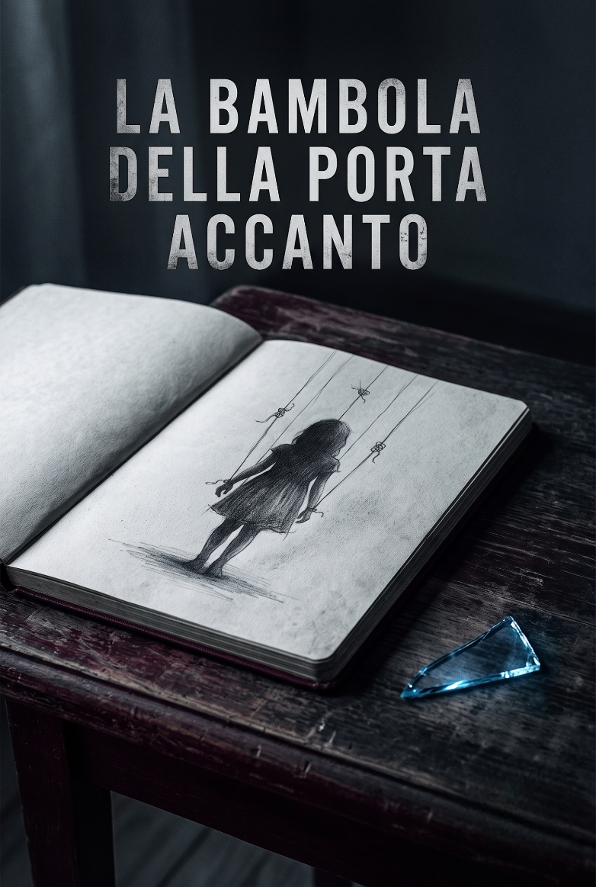

La Bambola della Porta Accanto
Trama:
Fino a che punto ti spingeresti per sentirti finalmente libera?
Mila ha diciott'anni e vive in un incubo silenzioso. La sua casa è una prigione di regole, giudizi e tensioni invisibili, dove ogni gesto è sotto controllo. L'unico raggio di luce nella sua routine è Sophie, la quindicenne della porta accanto a cui fa da babysitter.
Sophie è diversa da tutti gli altri: è brillante, spietata e sembra l'unica capace di leggere oltre la maschera di "brava ragazza" di Mila. Tra le due nasce un legame morboso e totalizzante, fatto di segreti condivisi, messaggi notturni sotto una vecchia quercia e un piano disperato: spezzare le catene che le legano alle rispettive famiglie per scappare insieme.
Ma nell'ombra della villetta accanto, la libertà ha un prezzo altissimo. Spinta da un'influenza sempre più oscura, Mila si troverà a superare confini da cui è impossibile tornare indietro.
Un thriller psicologico cupo e claustrofobico sulla manipolazione, dove la linea tra salvezza e rovina è sottile come una lama... e dove la verità è molto più pericolosa di quanto sembra.
⚠️ Trigger Warning: Questo romanzo contiene temi forti tra cui manipolazione psicologica, gaslighting, abusi emotivi, autolesionismo e violenza.
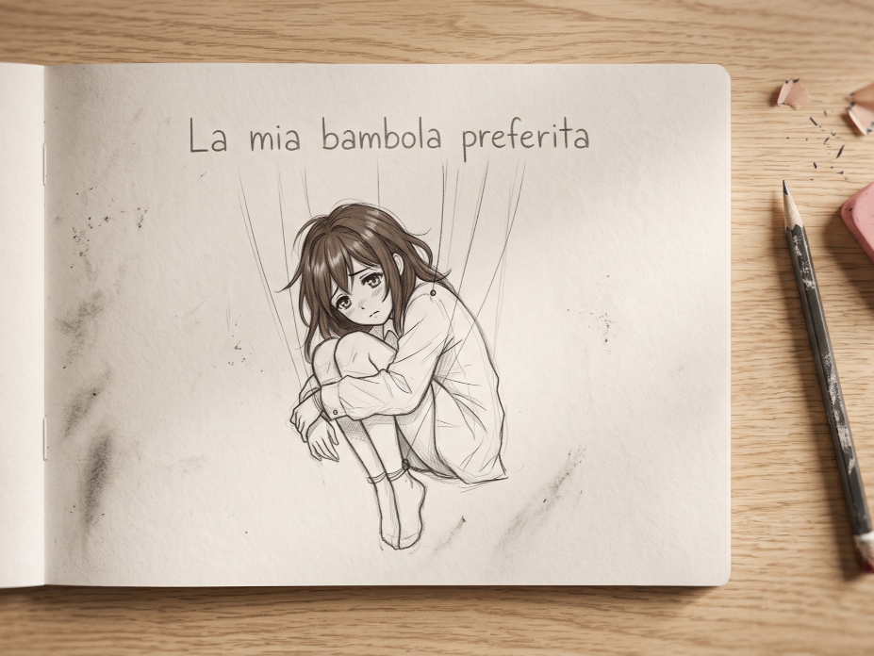

Prologo — Il Peso dell'Aria

Il primo suono della giornata non è mai la sveglia. È lo scatto metallico dell'accendino nell'altra stanza. Un clic secco, seguito dal primo sospiro di fumo di mia madre. È quello il segnale: ho esattamente sei minuti prima che mi chiami.
Li ho contati una volta, un anno fa, con il cronometro del telefono. Sei minuti e undici secondi. Da allora li conto tutte le mattine, anche se nessuno me l'ha mai chiesto. Sei minuti per smettere di esistere come individuo e diventare una funzione della casa.
Mi alzo senza far scricchiolare le doghe. È un'arte che ho perfezionato in anni di sottomissione. La mia stanza è un diorama di ciò che una "brava figlia" dovrebbe essere: libri in ordine, letto teso, nessuna macchia. Non è pulizia, è una strategia di difesa. Meno angoli offro, meno appigli ha lei per colpire.
— «Mila.»
La voce di mia madre attraversa la porta come un ago freddo. Non urla. Le grida sono per i dilettanti. Lei usa la pressione atmosferica.
Esco in corridoio abbassando le spalle, rendendomi piccola. Passo in bagno, un gesto automatico per coprire il viola sotto gli occhi prima che lei mi veda. Nello specchio, sotto lo zigomo destro, c'è una linea sottile, bianca, quasi invisibile se non sai dov'è. Una cicatrice vecchia. Non ricordo di preciso da dove venga. So solo che quando la sfioro con il dito sento paura, e la paura, in questa casa, è sempre una prova a carico di qualcuno.
Lei è seduta al tavolo della cucina, avvolta in una vestaglia sbiadita. Suo marito, mio padre, è una sagoma indistinta dietro il giornale. L'indifferenza di lui è il carburante della crudeltà di lei.
Appoggio la tazzina di caffè sul legno chiaro del tavolo. La ceramica tocca il piano con un rumore appena percettibile. Mia madre osserva il liquido nero. Poi alza lo sguardo su di me. Ha gli occhi stanchi, di quel colore spento che hanno le sigarette consumate nel posacenere.
— «Ti sei truccata?» mi domanda.
— «No, mamma. Solo un po' di correttore per le occhiaie.»
— «Cos'è quel fango sotto gli occhi, Mila?» La sua voce è tesa, tirata come un filo di nylon pronto a spezzarsi. «Smetti di truccarti come se avessi dieci anni in più. La gente fuori guarda, la gente sparla. Vuoi far credere ai vicini che in questa casa non ti facciamo dormire?» Sento il sapore del ferro in gola. Per mia madre la realtà non esiste: esiste solo il giudizio degli altri e l'ansia costante che qualcuno possa scalfire la facciata della famiglia perfetta.
— «No. Lo tolgo subito.»
— «Brava. E stasera vai dai vicini. Hanno di nuovo bisogno di te per la ragazzina. Vedi di non fare la morta di sonno come al solito. Se chiamano per lamentarsi, Mila...»
Non finisce la frase. Non serve. Mi porge lo yogurt aperto. Non me lo dà in mano, lo spinge verso il bordo del tavolo, obbligandomi a uno scatto goffo per afferrarlo prima che cada. Una piccola umiliazione per iniziare la giornata. La colazione dei campioni.
Almeno, è così che la vedo io. Mio padre, dietro il giornale, non alza nemmeno gli occhi. Non c'è mai nessun testimone di quello che mi fanno. Non c'è mai stato.
L'aria fuori sa di asfalto umido e libertà vigilata. A scuola, io sono "Mila la brava". Quella che prende 9 in matematica, quella che non disturba, quella che sorride quanto basta per non far porre domande.
— «Mila! Aspettami!» Kate mi raggiunge correndo. È l'incarnazione del mondo "di carta velina". Brillante, rumorosa, ignara. Mi circonda le spalle con un braccio e io devo fare uno sforzo immane per non sussultare. Per me, un tocco improvviso significa un colpo in arrivo.
— «Ancora quella faccia da funerale? Stasera c'è la festa da Leo, devi venire! Ci sarà anche quel tipo del terzo anno che ti fissava in biblioteca...»
— «Non posso, Kate. Devo lavorare.»
— «Ancora a fare da balia alla vicina? Ma ha quindici anni, che problemi ha?» ridacchia lei, colpendomi scherzosamente sul braccio.
— «I suoi tornano sempre tardi e dicono che è un'età difficile. A me paga bene per farle da tutor e scaldarle la cena, quindi mi va benissimo.»
Le sorrido. È un sorriso che ho provato allo specchio: le labbra si sollevano, gli occhi si stringono il giusto, ma dietro non c'è nessuno.
— «Sai come sono i miei. Devo rendermi utile.»
— «Sei troppo responsabile, sul serio. A volte sembri un robot.»
Magari lo fossi. Magari potessi spegnermi a comando, invece di sentire il fegato contrarsi ogni volta che un adulto alza la voce.
Alle 19:00 sono davanti alla casa dei vicini. È una villetta impeccabile, gemella della nostra, separata dalla mia solo da una piccola striscia di prato tagliato così corto che sembra finto, e da una vecchia quercia che nessuno dei due proprietari ha mai voluto abbattere. Qui l'aria è diversa. Non è l'ossigeno pesante di casa mia; è un vuoto sterile, profumato di ammorbidente costoso.
I genitori di Sophie mi accolgono con quella gentilezza distaccata che si riserva ai domestici efficienti.
— «Sophie è di sopra. È stata... difficile, ultimamente,» dice la madre, sistemandosi il cappotto di cammello. Mi guarda con una punta di sospetto, come se cercasse segni di una malattia contagiosa sulla mia pelle. «Cerca di farla mangiare. E niente schermi dopo le dieci.»
Quando la porta si chiude, il silenzio della casa mi avvolge. È un silenzio di lusso. Salgo le scale. La porta di Sophie è coperta di adesivi di vecchi anime e scritte "Keep Out". Busso, usando un codice ritmato che avevamo stabilito tre anni fa, quando si erano trasferiti.
— «Entra, Mila. Lo sai che con me non devi bussare. Sei l'unica persona che non mi dà il mal di testa in questa casa.»
Busso lo stesso, ogni volta. È l'unica porta al mondo su cui ho il diritto di bussare invece di essere convocata. Non glielo dico. Certe cose, se le nomini, te le tolgono.
Entro. Sophie è sdraiata sul letto, le cuffie al collo, un joystick tra le mani. Ha quindici anni ed è cresciuta in verticale, spigolosa e pallida.
Io ne ho diciotto e, sulla carta, sarei lì per farle da tutor e darle una mano la sera quando i suoi rientrano tardi. Chiamarlo "babysitting" per una quindicenne suonava ridicolo a chiunque, ma per i suoi genitori era solo il modo più comodo per non lasciarla sola e delegare a me il problema di una figlia "difficile". Ma ogni volta che varco questa soglia, la mappa della nostra età si cancella.
Sophie mi osserva con gli occhi di chi ha capito troppo presto che il mondo degli adulti è solo una recita mediocre, e di fronte a lei sono io a sentirmi piccola.
— «Ciao, Sophie.»
Lei spegne lo schermo. Mi fissa. Non è lo sguardo di una quindicenne qualunque. Mi osserva con un'intensità febbrile, la stessa che hanno i bambini quando trovano un insetto raro e decidono di chiuderlo in un barattolo per guardarlo da vicino.
— «Pensavo che tua madre ti avesse murata viva o che fossi scappata. Dio, Mila, mi sei mancata così tanto. Ma eccoti qua. Di nuovo a farti consumare da tutti.»
Le sue parole sono affilate, ma per me sono una carezza. In questa casa di maschere, la sua schiettezza è l'unica cosa vera.
— «I miei non me lo permetterebbero» rispondo, sedendomi sul bordo della sedia, mai sul letto. Mai invadere.
— «"Permetterebbero". Che parola del cazzo, Mila.»
Sophie si alza e si avvicina. È quasi alta quanto me ora. Mi prende il mento con le dita. Le sue mani sono calde, contrariamente alle mie che sono sempre pezzi di ghiaccio. Con il pollice inizia a sfregare lo zigomo destro, proprio sopra quella linea bianca che non so spiegare.
— «Hai ancora quella faccia spaventata, Mila,» sussurra. Il suo tono non ha nulla della rigidità di mia madre; è una lama calda, morbida, ipnotica. La pressione del suo pollice sulla mia pelle si fa salda, quasi possessiva. «Vedi? Ti trema persino la mascella. Solo io me ne accorgo. Solo io so cosa ti ci vorrebbe per respirare davvero.»
— «Sophie, io... devo preparare la cena. I tuoi mi pagano per—»
— «I miei non capiscono un cazzo,» mi interrompe, e non toglie il pollice dal mio viso. «E tu non sei qui per i loro soldi. Sei qui perché sono l'unica che ti vede davvero.»
Sento il cuore accelerare. Non è paura. È qualcosa di più pericoloso. È la sensazione di essere vista.
— «Sophie, io... preparo la cena. Cosa vuoi?»
— «Voglio che tu smetta di tremare quando ti tocco,» dice lei, facendo scivolare la mano sul mio polso. La sua presa è calda, ferma, inevitabile. «Siamo rimaste solo io e te, Mila. I tuoi sono mostri, i miei sono manichini. Ma tu sei mia. Io ti salverò da loro, te lo prometto. Devi solo lasciarti aiutare.»
Mi scosto, il respiro corto. Ha quindici anni. Io ne ho diciotto. Dovrei essere io quella che tranquillizza lei, che le prepara la cena e le controlla i compiti e le dice che gli adulti a volte sono stanchi e basta. Invece sto in piedi davanti a una ragazzina con le calze a orsetti e aspetto il permesso di respirare.
— «Siamo qui per i compiti e la cena, Sophie. Non per... questo.»
— «"Questo" cosa? Volerti bene?»
Lei torna a sedersi sul letto, regalandomi un sorriso radioso, bellissimo, che però non le arriva agli occhi. Rimangono sbarrati, freddi, come se stesse già guardando il finale di una partita a scacchi che ha deciso di vincere tre anni fa.
— «Va bene, prepariamo il pollo. Recitiamo la parte. Fai la brava ospite. Ma non sei brava a fingere, Mila. Accumula pure tutta questa rabbia. Un giorno la useremo insieme contro di lei, vedrai che bello. Ora vai»
Scendo in cucina con le mani che tremano così tanto che temo di rompere i piatti. Sophie non è una bambina da proteggere. È uno specchio che riflette la parte di me che ho cercato di soffocare sotto i voti alti e il caffè perfetto.
Mentre l'acqua bolle, noto un suo quaderno di schizzi aperto sul tavolo della cucina. C'è un disegno a matita dettagliatissimo: sono io, rannicchiata in un angolo, con dei fili sottili legati ai polsi e alle caviglie che salgono verso l'alto, scomparendo oltre il bordo superiore del foglio.
Sotto, con la sua grafia ordinata, c'è scritto: La mia bambola preferita.
Sorrido debolmente, sentendo un calore improvviso al petto. È così dolce da parte sua ritrarmi, così attenta a ogni mio singolo dettaglio. Lei mi vuole bene davvero. Mi protegge.
Guardo fuori dalla finestra verso la sagoma scura di casa mia, a pochi metri di distanza. Per la prima volta, l'idea di tornarci non mi provoca solo nausea. Mi provoca una tristezza sofferente.
Sophie ha ragione. Chi non prova nulla è fortunato. Io invece sento tutto, ogni singola frequenza del dolore, e sta diventando troppo pesante da portare.

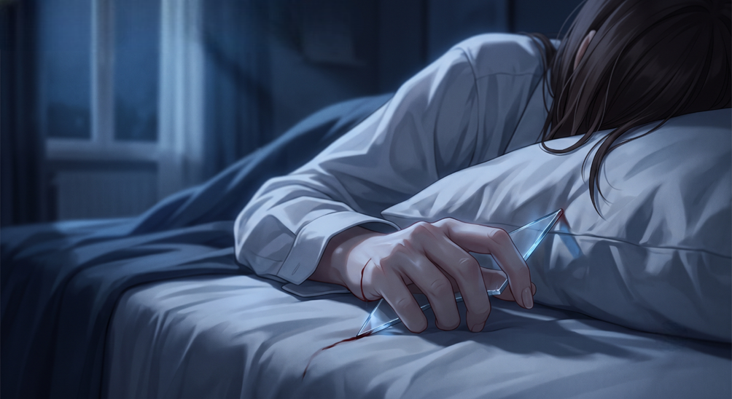

Capitolo 1 — Come Sanguina un Robot
Preparo il pollo con movimenti automatici, quasi ipnotici. Taglio, soffriggo, mescolo. È una coreografia che potrei eseguire bendata. Mia madre dice che sono "efficiente". In realtà, sono solo terrorizzata dall'errore.
Sophie non è rimasta in camera. È seduta sull'isola della cucina, le gambe che dondolano nel vuoto, osservandomi con una curiosità cinica.
— «Sai, Mila,» esordisce, facendo girare un coltello da burro sul marmo. «I miei dicono che sei un esempio. "Guarda Mila", dicono. "Lei non risponde mai male, lei ha sempre la camicia stirata, lei non si lamenta".»
— «I tuoi sono gentili,» rispondo, senza girarmi.
— «No. I miei sono pigri. Ti usano come standard per non dover ammettere di non avere idea di chi io sia. Ma io ti guardo, Mila. Guardo come stringi il manico di quel coltello. Hai le nocche bianche.»
Mi fermo. Guardo la mia mano. Ha ragione. Sto stringendo il coltello come se fosse l'unica cosa che mi impedisce di scivolare via dalla realtà. Rilasso le dita, una alla volta.
— «È solo stanchezza, Sophie.»
— «È rabbia,» mi corregge lei, saltando giù dal bancone. Si avvicina, invadendo il mio spazio vitale con la spavalderia di chi non è mai stato colpito per averlo fatto. Si ferma a pochi centimetri dalla mia schiena. «È la rabbia di chi soffoca per non disturbare. Ma io la sento, Mila. E mi piace da morire. È l'unica cosa vera che hai. Scommetto che se ti ferissi con quel coltello, chiederesti scusa al pavimento per averlo sporcato... Vero?»
Mi volto bruscamente. Il calore dei fornelli mi scotta le guance, o forse è il rossore che mi sta tradendo. Sophie è lì, con quel sorriso che sembra una ferita. È così giovane, eppure sembra avere secoli di cinismo negli occhi.
— «Perché mi dici queste cose?» sussurro. «Dovresti giocare ai videogiochi. Dovresti essere... una ragazzina.»
— «E tu dovresti essere viva, Mila. Ma guarda questo posto.» Fa un gesto vago verso la cucina perfetta. «È una cella dorata. Ma la tua è solo una cella di cemento. Mi chiedi perché ti provoco? Perché sono l'unica che vuole vederti viva. Voglio tirarti fuori da quella scatola prima che ti distruggano del tutto. Voglio vedere chi sei quando smetti di essere il loro robot.»
Mi prende una mano. La sua pelle è calda, un contrasto violento con il gelo che porto dentro. Mi aspetta. Aspetta una reazione, un grido, uno schiaffo. Ma io sono Mila, la brava figlia. Abbasso lo sguardo.
— «La cena è pronta,» dico, la voce piatta come una linea retta.
Mangiamo in silenzio. Il pollo ha il sapore del cartone bagnato. Sophie mi fissa per tutto il tempo, mangiando svogliatamente. Ogni tanto il suo sguardo cade sull'orologio a muro.
Le ore passano in una nebbia di normalità forzata. L'aiuto con la versione di latino — lei è brillante, ma si rifiuta di applicarsi per puro dispetto verso i professori del suo istituto in centro, che chiama "Il reparto psichiatrico a pagamento". Verso le undici, i suoi genitori non sono ancora tornati. Il panico inizia a strisciare sotto la mia pelle.
Devo essere a casa per le undici e un quarto. Se non ci sono, la porta sarà chiusa dall'interno. E lei sarà lì ad aspettare con le sue accuse o, peggio, con quel silenzio che mi mozza il fiato.
— «Devo andare, Sophie. I tuoi arriveranno a momenti.»
— «Resta qui,» dice lei, senza alzare gli occhi dal libro. «Dormi nel letto degli ospiti. Di' ai tuoi che devi aiutarmi a fare una cosa qua.»
— «Non posso mentire. Lo capirebbe. Lei capisce sempre quando mento.»
— «E allora? Cosa ti farà? Ti farà sentire ancora più insignificante? Ti lascerà un altro di quei segni che ti sforzi di nascondere?»
Mi blocco davanti alla porta. Le sue parole risuonano nella stanza come una condanna.
— «Non è così semplice...»
— «È semplicissimo. Ma tu hai paura della libertà quanto hai paura di lei.»
Sophie si alza, mi raggiunge e mi mette una mano sulla spalla. È un gesto quasi d'affetto, se non fosse per la pressione che esercita.
— «Mi si spezza il cuore a vederti così, Mila. Guarda come tremi...» dice, accarezzandomi la spalla. «Ma almeno qui sei umana. Con me puoi smettere di fingere.»
Per un istante infinito il mondo si restringe al profumo del suo shampoo e al calore del suo respiro. Penso che stia per baciarmi sulla guancia. Il mio cuore martella contro le costole, un suono assordante. Se lo facesse, se mi toccasse davvero in quel modo, tutto il mio mondo crollerebbe. Non potrei più tornare a fingere. Invece, si limita a sussurrarmi all'orecchio: «Vai a casa, Mila. Corri dal tuo mostro. Fatti fare tutto quello che deve. Così poi capirai che l'unico posto sicuro è qui. Ricorda che la mia porta non è mai chiusa a chiave per te.»
Corro. L'aria fredda della notte mi taglia i polmoni. Attraverso la striscia di prato, il vialetto, salgo i gradini. 11:18. Tre minuti di ritardo.
Infilo la chiave nella toppa. La porta si apre.
Si apre e basta. Non è chiusa dall'interno. Nessuno l'ha chiusa. Mi fermo un secondo sulla soglia, con la chiave ancora in mano, e mi dico che è stata una dimenticanza, che stasera sono stata fortunata, che la prossima volta non andrà così.
La luce della cucina è accesa, una lama di giallo che taglia il corridoio buio. Mio padre è seduto in poltrona, la TV spenta. Non mi guarda. È un'ombra che respira.
— «È in cucina,» mormora. Non è un avvertimento, è una constatazione.
Entro. Mia madre è in piedi davanti al lavandino, sta lavando una tazzina. Lentamente. Molto lentamente. Il rumore della spugna sulla ceramica è l'unico suono nella stanza.
— «Il lavoro è finito?» chiede, senza girarsi.
— «Sì, mamma. Mi dispiace per il ritardo, io...»
Si gira lentamente. Ha gli occhi stretti, due fessure che mi perquisiscono con un disprezzo chirurgico.
— «La madre di Sophie mi ha scritto prima di uscire. Mi ha detto che la ragazzina non si sente a tuo agio con te. E sai cosa significa, Mila? Significa che non sai fare nemmeno l'unica cosa per cui ti pagano: stare zitta e non disturbare. Vai in una casa altrui e ci fai fare la figura dei miserabili.»
Si avvicina con passi rapidi e decisi. L'aria intorno a lei diventa pesante, velenosa. Mi afferra la mascella con tre dita, piantandomi le unghie nella carne finché non sono costretta a guardarla in faccia. Le sue dita puzzano di detersivo e cenere spenta.
— «Cosa vi siete dette? Hai piagnucolato anche con lei? Hai raccontato le tue storielle da vittima per farti compatire?»
— «No, mamma. Abbiamo solo studiato...»
— «Non mentirmi!» Il suo tono non sale di volume, ma si fa viscido, affilato. «Pensi che sia stupida? Pensi che non veda come mi guardi? Ti ho dato una casa, ti ho dato da mangiare, ti ho tirata su per essere una persona normale, e tu ripaghi la mia pazienza facendoti guardare dai vicini come se fossi una pazza da curare!»
Afferra lo strofinaccio umido dal lavandino e me lo strofina sulla guancia con furia sadica. Il tessuto ruvido mi gratta la pelle irritata, bruciando come fuoco. Non è pulizia: è un tentativo deliberato di cancellarmi il viso, di punirmi per aver osato usare quel correttore.
— «Togliti questo schifo dalla faccia. Fai schifo quando cerchi di fare la grande. Sei ridicola.»
Io non mi muovo. Incasso il dolore, stringendo i pugni lungo i fianchi finché le unghie non mi bucano i palmi. È il prezzo da pagare per non farla urlare più forte.
Mio padre compare sulla soglia della cucina. Si appoggia allo stipite, guarda la scena con gli occhi vuoti di chi osserva un mobile da spostare, poi si gira e se ne va senza dire una parola. La sua complicità è una sentenza definitiva.
Mia madre mi spinge via con un colpo secco alla spalla, facendomi urtare lo spigolo del tavolo.
— «Sparisci dalla mia vista. Vai in camera tua e non azzardarti a uscire prima di domattina.»
Mi trascino in camera. Non piango. Le lacrime sono un lusso che non posso permettermi, farebbero troppo rumore. Mi sdraio sul letto, vestita. Guardo il soffitto. Sento ancora il calore del pollice di Sophie sotto lo zigomo. Sento ancora le sue parole: Voglio vedere cosa c'è dentro il robot.
Metto una mano sotto il cuscino e tiro fuori il piccolo frammento di vetro che ho trovato oggi in giardino. Lo stringo nel pugno finché non sento la pelle cedere e il sangue fuoriuscire.
Guarda, Sophie. Non sto chiedendo scusa al pavimento. Sentire questo dolore significa che ci sono ancora.
Chiudo gli occhi, mentre l'odio per loro e il desiderio di tornare in quella villetta sterile si intrecciano in un nodo che non riesco più a sciogliere. Qualcosa dentro di me si è spezzato per sempre. E la tempesta è appena iniziata.

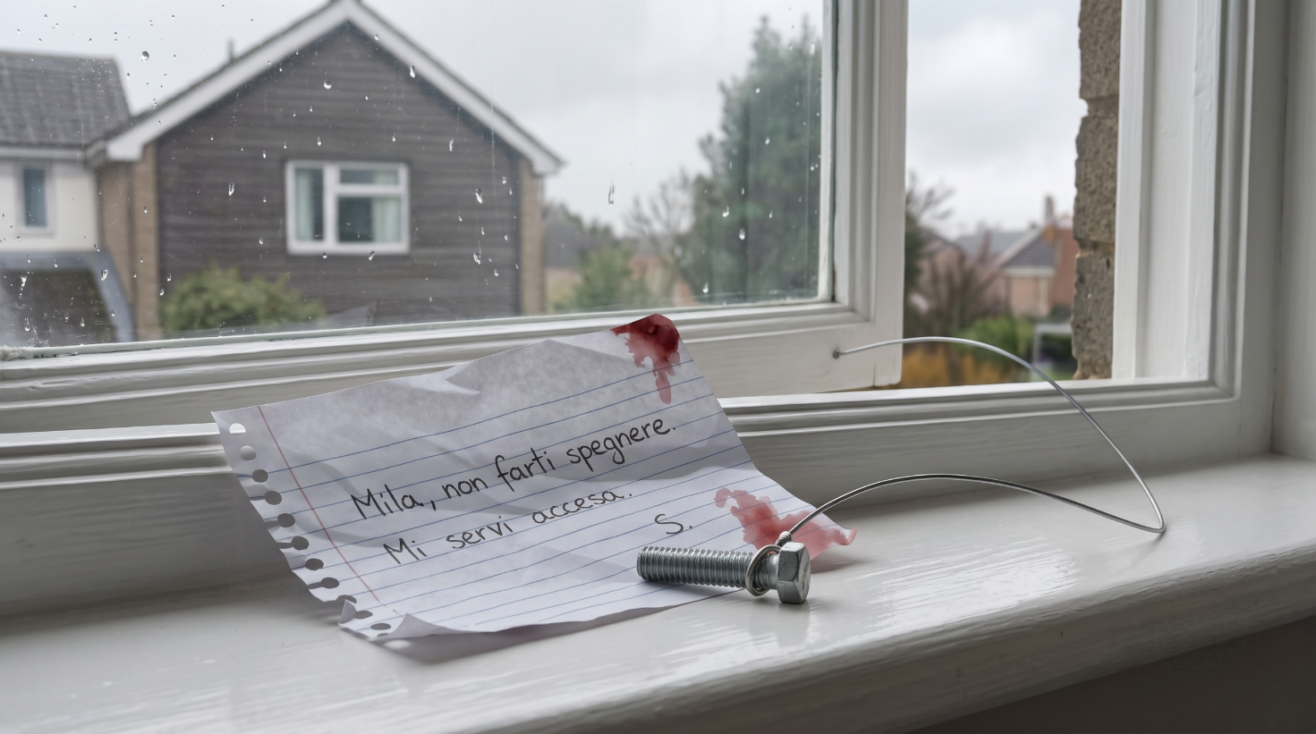

Capitolo 2 — La Geometria del Silenzio
Il taglio sulla mano brucia sotto l'acqua fredda del rubinetto, un promemoria pulsante che sono ancora fatta di carne e non di porcellana. È un dolore onesto, quasi pulito. A differenza delle parole di mia madre, questo bruciore non cerca di convincermi che è per il mio bene.
Almeno è questo che mi ripeto. È una frase che non ho pensato io. Me l'ha data qualcuno, mesi fa, e io la uso come si usa una preghiera imparata a memoria: senza più sentirne il significato.
Mi asciugo con cura chirurgica, tamponando la pelle per non macchiare l'asciugamano bianco. In questa casa le macchie sono prove. E ogni prova è un capo d'accusa pronto per essere istruito.
La colazione è un rito funebre celebrato a bassa voce. Mio padre è già uscito — un'assenza che, come sempre, pesa quanto una presenza fisica, lasciando una scia di codardia nell'aria del corridoio. Mia madre è seduta al solito posto, la vestaglia stretta intorno al collo come un'armatura di flanella. Davanti a lei, sul tavolo, c'è il mio smartphone. Lo accarezza lentamente con la punta dell'indice, come se fosse un piccolo animale catturato di cui sta studiando la resistenza. Sento un vuoto allo stomaco: deve essere entrata nella mia camera mentre dormivo, sfilandolo in silenzio dal comodino come fa sempre quando vuole perquisire la mia vita.
— «Seduta,» dice.
Obbedisco. Non guardo il telefono; tengo gli occhi bassi, inchiodati alle mie mani intrecciate in grembo.
— «Ho riflettuto, Mila. Stanotte non ho chiuso occhio.» Solleva la tazzina di caffè, ma la rimette giù senza bere. Un tremito impercettibile le increspa l'angolo della bocca. «Mi chiedo dove io abbia sbagliato con te. Cosa ti passi per la testa quando ti guardi intorno come un animale in gabbia. Pensi che non me ne accorga? Credi che non veda come ti assenti, come ti irrigidisci ogni volta che qualcuno ti rivolge la parola?»
Usa quel tono distaccato come se fossimo estranei in cerca di un equilibrio, invece di tre persone che si odiano metodicamente dentro una villetta di periferia che puzza di fumo vecchio.
— «Mamma, stavamo solo—»
— «Silenzio. Non ti ho dato il permesso di inquinare l'aria con altre menzogne.» Fa scivolare il telefono ancora più vicino a sé, coprendolo con il palmo. «Questo resterà a me. Non ne hai bisogno per andare a scuola. E dopo la scuola, tornerai dritta qui. Ho nuovamente parlato con la madre di Sophie stamattina presto. Le ho spiegato che stai attraversando un periodo difficile, che la pressione per gli esami ti logora. Le ho detto che è meglio sospendere il babysitting per un po'.»
Il mondo mi crolla addosso, ma non faccio rumore. È questo il problema delle cose che devono solo apparire perfette: non esplodono. Implodono, collassando verso il proprio centro vuoto.
— «Ma... lei ha bisogno di me,» riesco a sussurrare, e la mia voce sembra vetro calpestato.
— «Siamo noi ad avere bisogno che tu guarisca, Mila.» La voce di mia madre scende di tono, assume una gravità gelida. «È stata lei a tirare fuori l'argomento, non io. Mi ha detto che ultimamente sua figlia ti trova strana. Sguardi troppo fissi. Un modo di fare che la mette a disagio. Non le ho chiesto niente: me l'ha detto lei, al telefono, alle sette del mattino, con la voce di una donna che non sa come dirti una cosa.»
Sento una vertigine violenta che mi spinge lo stomaco contro le costole. So che c'è qualcosa di distorto. Sophie non lo direbbe mai. Sophie mi ha stretto il mento, ha detto che sono sua. Eppure, una parte di me — quella parte malata cresciuta nel fango della disapprovazione di questa casa — inizia a oscillare. E se fosse vero? Se Sophie stesse recitando con me come io recito con il resto del mondo? Il dubbio è un veleno volatile: non ha bisogno di essere ingerito per ucciderti, basta respirarne l'aria.
A scuola sono un guscio vuoto, una sagoma di cartone che si sposta lungo i corridoi. Senza il telefono sono isolata, ma è l'isolamento mentale quello che mi sta soffocando. Le parole di mia madre scavano tunnel bui nel mio cervello, ripetendo lo stesso nastro: Strana. Inquietante. Sguardi troppo fissi.
Kate mi intercetta vicino agli armadietti, irrompendo nel mio raggio visivo con la sua solita, insopportabile energia colorata.
— «Mila! Ma che fine hai fatto? Da ieri sera sei sparita, ti ho mandato un sacco di messaggi e non li hai nemmeno aperti! Stamattina ho provato a chiamarti per venire a scuola insieme e... mi ha risposto tua madre. Mi ha detto con una voce gelida che eri malata e di non cercarti. E invece eccoti qui. Mi spieghi che sta succedendo?»
Guardo Kate. Vedo la sua preoccupazione sincera, pulita, e per la prima volta mi fa schifo. Mi fa schifo perché lei può permettersi il lusso di preoccuparsi per gli altri; lei ha una casa che profuma di torta appena sfornata e bucato pulito, non di cenere e rancore.
— «Niente, Kate. Sto solo male. Lasciami stare.»
— «Ma Mila, io volevo solo—»
— «Ho detto lasciami stare!»
Il mio urlo strozzato taglia l'aria del corridoio, facendo girare di scatto un paio di studenti. Kate fa un passo indietro, colpita come da un ceffone invisibile. Le sue labbra tremano appena.
In quel preciso istante, sento un brivido freddo ma incredibilmente nitido. Ho appena fatto saltare in aria l'unico ponte rimasto con la normalità. E la cosa davvero terrificante è che mi sono sentita bene a farlo. Se io devo affogare, perché lei dovrebbe restare all'asciutto?
Torno a casa alle 14:10. Mia madre è nell'ingresso, controlla l'orologio da polso senza dire una parola. Mi indica solo il corridoio con un cenno del mento.
La porta della mia camera deve restare aperta. Devo studiare sulla scrivania, di spalle, dove lei possa controllare la mia postura, la mia presenza, il mio silenzio.
Passano le ore, scandite solo dal fruscio ruvido delle pagine. Sono una prigioniera esposta in pieno giorno, sotto lo sguardo invisibile di mia madre. Poi, verso le cinque, mentre la luce inizia a farsi radente e grigia, sento un rumore.
Un picchiettio leggerissimo contro il vetro della finestra che dà sul retro.
Mila, non muoverti. Se ti alzi, lei lo saprà.
Toc.
Toc-toc.
Sposto gli occhi millimetro dopo millimetro, senza muovere la testa. Non è un uccello.
Qualcosa ha colpito il vetro con un toc secco, controllato. Sul davanzale esterno c'è un piccolo bullone di metallo avvolto in un foglio di carta colorata, legato a un filo da pesca trasparente che parte dall'ombra della quercia e sale fino alla finestra della camera di Sophie.
Ha lanciato il peso dal suo davanzale sfruttando il vuoto tra i due giardini, usando il filo per ritirarlo se avesse sbagliato mira.
Sento i passi pesanti di mia madre che cammina in corridoio. Mi immobilizzo, premendo la punta della penna sul quaderno finché l'inchiostro non crea una macchia nera, densa. Lei si ferma sulla soglia. Controlla la mia schiena dritta, la mia finta concentrazione. Poi si gira e si allontana.
Appena sento lo scatto gracchiante della TV che si accende in soggiorno, scatto verso l'infisso. Apro la finestra di pochi centimetri, quanto basta per far scivolare dentro il peso di metallo e afferrare il foglio.
La carta è ruvida, strappata da un taccuino, e profuma intensamente di quello shampoo alla ciliegia chimica che Sophie usa sempre.
> So che ti ha preso il telefono. So cosa ti ha detto. Mia madre ha provato a dirmi che sei "strana", ma l'ho messa all'angolo finché non si è tirata indietro. Non crederle, Mila. Lei non ti vede. Io sì. <
> Ti scrivo così perché di giorno tua madre guarda il vialetto dalla cucina e di notte non dorme. Ma la mattina, dalle sei alle sei e un quarto, è sotto la doccia. Sono gli unici quindici minuti in cui la tua porta esiste. <
> Guarda sotto il tappetino domani prima di uscire. Ti ho lasciato un regalo. Una chiave per il nostro mondo. <
> Non farti spegnere. Mi servi accesa. — S. <
Il cuore mi martella nel petto così forte che temo possa rimbombare contro le pareti ed essere sentito fino in soggiorno.
Mi servi accesa.
Non è un "ti voglio bene". Non è una frase da adolescenti. È un comando puro. È la pretesa assoluta su un pezzo della mia anima. Sento un calore malato, denso, diffondersi sotto lo sterno. Sophie sta combattendo per me. O forse sta solo giocando a scacchi con mia madre, usando il mio corpo come scacchiera. Ma non mi importa.
Quella notte il sonno non arriva. Resto sdraiata sulla schiena, gli occhi sbarrati a fissare la lama di luce che taglia l'oscurità dalla porta rimasta aperta.
Mia madre è seduta in cucina, al buio. Riesco a scorgere il bagliore rosso e intermittente della sua sigaretta che si accende e si spegne nel silenzio, come il segnale di un faro che nessuno guarda più da anni. È lì che vigila. Aspetta che io ceda. Aspetta che io strisci fuori dalla camera per implorare il suo perdono per il solo fatto di esistere.
Ma io tengo la mano infilata sotto il cuscino, le dita strette attorno al biglietto di Sophie.
Sento il gelo sotto la pelle farsi solido, un'armatura che si assesta intorno alle ossa. Sto cambiando le mie regole. Non sto più cercando un modo per sopravvivere alla punizione. Sto cercando un modo per non essere più qui quando la punizione sarà finita.
All'improvviso, un rumore metallico taglia il silenzio dalla cucina.
Mia madre sta sistemando i coltelli nel ceppo di legno sulla credenza. Uno alla volta.
Clac.
Clac.
Clac.
È un suono metodico, pulito. Una minaccia senza parole.
Domani mattina prenderò quello che Sophie ha lasciato per me sotto il tappetino. Non mi importa se sarà la mia salvezza o la mia rovina, ma a questo punto la differenza ha smesso di avere importanza.
Accesa, mi ha detto lei.
Va bene, Sophie. Brucerò tutto.

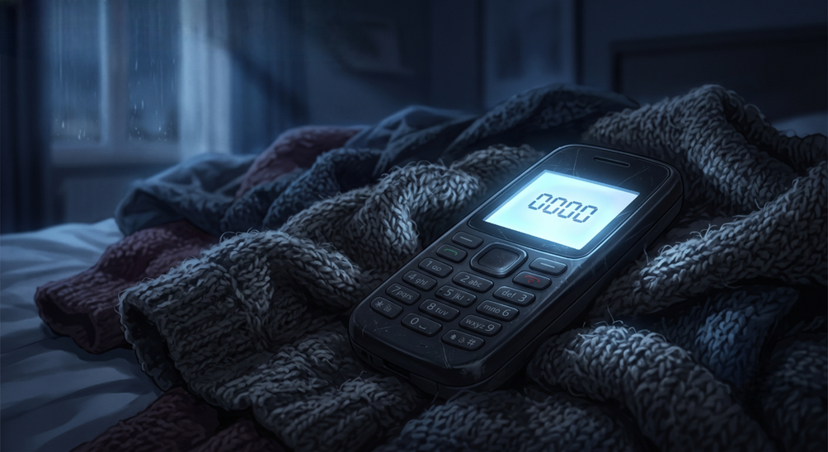

Capitolo 3 — Frequenze d'Ombra
La mattina ha il colore giallastro come la bile. Mi sveglio con il sapore metallico della paura in gola, un residuo viscoso di un sogno in cui cercavo di gridare, ma dalla bocca mi uscivano solo cocci di vetro.
Il rituale di questa casa non cambia mai le sue frequenze. Il primo clic dell'accendino in cucina, il rumore strascicato delle pantofole di mio padre verso il bagno, infine quel silenzio pesante, pressurizzato, che precede la prima parola di mia madre. Mi vesto con una cura metodica, quasi maniacale. Controllo il colletto della camicia davanti allo specchio: è perfettamente simmetrico. È la mia armatura quotidiana. Se sono impeccabile, se non offro spigoli, non avranno alcun pretesto per scalfirmi.
Esco dalla camera a passi felpati. Mia madre è di spalle in cucina, immobile, lo sguardo inchiodato al vuoto grigio oltre la finestra. Non si gira nemmeno quando il mio riflesso incrocia il vetro.
— «Le chiavi sono sul mobile dell'ingresso,» dice, la voce piatta. «Torna a casa subito dopo l'ultima ora. Ho intenzione di pulire a fondo la tua stanza oggi. Ogni. Singolo. Angolo.»
È una dichiarazione di guerra formale. Vuole dirmi che non ho nascondigli, che persino i miei pensieri sono soggetti a ispezione.
— «Sì, mamma.»
Prendo lo zaino e le chiavi, il metallo freddo che mi morde il palmo. Apro la porta di casa e me la chiudo alle spalle con un rintocco sordo. Il cuore mi batte contro lo sterno come un uccello in gabbia.
Il tappetino.
Quel rettangolo di fibre di cocco improvvisamente sembra l'oggetto più pericoloso della via. Mi chino con lentezza calcolata, fingendo di allacciarmi una scarpa. Con la mano sinistra, sollevo appena l'angolo.
C'è una busta di plastica nera, piatta, sigillata con del nastro adesivo. La faccio scivolare nella manica della giacca con la rapidità di chi ha passato la vita a nascondere le prove di se stessa. Scendo i tre gradini del vialetto con il sudore freddo che mi imperla la nuca. Sento lo sguardo di mia madre attraverso il legno della porta, anche se so che è fisicamente impossibile. Lei non vede con gli occhi; vede con l'istinto cieco del predatore.
Non apro il pacchetto finché non sono al sicuro, chiusa nell'ultimo bagno del secondo piano a scuola. È quello con lo scarico rotto e l'odore di umido, che nessuno usa mai. Le mie dita tremano in modo ridicolo mentre strappo la plastica.
È un telefono. Un modello vecchio, economico, con lo schermo opaco e segnato da graffi profondi. La batteria è staccata e la scheda SIM, già inserita. Accanto, un pezzetto di carta strappato con una scritta a penna rossa, con quella grafia ordinata e priva di sbavature che conosco fin troppo bene:
> Accendimi. Codice 0000. Non salvarmi tra i contatti. È una SIM anonima. Nessuno può risalire a noi. <
Premo il tasto di accensione. La luce bluastra dello schermo si accende, proiettando un chiarore sul mio viso pallido nello specchio macchiato. Sembra una torcia puntata in fondo a un tunnel. C'è già un messaggio non letto.
> S: Sapevo che l'avresti preso. Brava ragazza. Ora siamo connesse. Tua madre può chiudere la porta quanto vuole, io sono già dentro. <
Un brivido mi percorre la spina dorsale, freddo e dolciastro al tempo stesso. Brava ragazza. È la stessa identica frase che usava mia madre quando avevo sei anni e portavo a casa un quaderno pieno di stelline dorate. Ma detta da Sophie, suona come un invito al peccato piuttosto che alla virtù.
Scrivo con i pollici che inciampano sui tasti fisici, ruvidi.
> M: Perché lo fai? Mia madre dice che tua madre mi trova strana. Che le faccio paura. <
La risposta vibra nel mio palmo dopo appena tre secondi. Sophie è dall'altra parte della città, dentro il suo istituto privato, e non le importa niente di essere in classe.
> S: Mia madre ripete quello che le dice la tua. Le donne come loro si passano le paure come le ricette. È tua madre che ha paura, Mila. Ha paura che tu ti svegli e capisca quanto lei sia piccola, fragile, inutile. Io non ho paura di te. Ci vediamo stanotte, alle 02:00. Sotto la quercia. Non mancare. <
> S: E scrivi. Tutto quello che ti fanno oggi, come sempre. Ogni parola. Ti servirà quando qualcuno finalmente ti chiederà com'era. <
Scrivo da mesi. Da quando lei me l'ha chiesto la prima volta, in ottobre, seduta sul suo letto, con la stessa voce che si usa per suggerire un rimedio della nonna. Scrivi tutto, Mila. Altrimenti domani ti convinceranno che non è successo. Ho un quaderno nella fessura sotto la rete del materasso, e dentro c'è la mia anima, o quello che loro ne hanno lasciato.
Il resto della giornata scolastica scivola via come un'allucinazione febbrile. In quarta ora, il professore di filosofia spiega il concetto di "carcere perfetto": un posto dove i prigionieri non sanno mai quando la guardia li sta guardando, così, nel dubbio, si sentono costantemente osservati. Finché la paranoia non diventa così forte che iniziano a sorvegliarsi da soli.
Sento un sorriso amaro stirarmi le labbra. I filosofi ci hanno scritto i libri, su questa tortura. Mia madre la applica gratis da diciott'anni tra le pareti del nostro corridoio.
Il telefono di Sophie è premuto contro la mia coscia, nascosto nella tasca dei jeans. È una presenza calda, clandestina, come una brace che mi porto addosso. È la mia prima vera proprietà privata. La prima cosa in tutta la mia vita che non appartiene a "loro".
A pranzo, Kate tenta di sedersi accanto a me sui gradini.
— «Mila, senti... mi dispiace davvero per ieri,» esordisce, tormentando l'orlo del suo maglione color pastello. «Se c'è qualcosa che non va a casa... se hai bisogno di un posto dove stare per qualche giorno, i miei sarebbero felici di ospitarti. Davvero.»
— «Sto bene, Kate. Davvero.» La interrompo. La mia voce è una lastra di ghiaccio sottile.
La guardo e non vedo un'amica; vedo un ostacolo, un elemento di disturbo nel disegno perfetto che io e Sophie stiamo tracciando. Kate appartiene al passato. È la versione di me che voleva essere compatita e salvata dal mondo esterno. Sophie, invece, vuole che io mi salvi da sola, bruciando ogni singolo ponte alle mie spalle.
— «Hai degli occhi strani oggi, Mila,» sussurra Kate, stringendo il vassoio con una punta di timore. «Sembri... stravolta. Come se fossi altrove.»
— «È solo il tempo che cambia,» rispondo, voltandole le spalle senza concederle un altro secondo.
Torno a casa alle due e dieci, come ogni giorno da tre anni. Non appena apro la porta della mia camera, lo zaino mi scivola dalle spalle.
Mia madre è in piedi davanti al mio armadio. Lo ha svuotato completamente. I miei vestiti — ogni maglione, ogni camicia perfettamente stirata — sono ammucchiati sul letto in un disordine violento, come cadaveri in una fossa comune. Sta rovistando tra i cassetti della biancheria, le mani che frugano con una foga quasi disperata.
— «Cercavi qualcosa?» chiedo, stringendo i denti per mantenere la voce ferma.
Si gira lentamente. Ha il respiro corto, le guance insolitamente arrossate. In mano stringe il mio diario scolastico. Lo sfoglia con un disprezzo che confina con l'angoscia.
— «Cercavo la verità, Mila. Ma qui dentro ci sono solo elenchi di compiti, date, orari. Sei davvero così vuota? O sei solo diventata spaventosamente brava a nasconderti da me?»
Si avvicina a grandi passi. Sento l'odore acre della sua lacca mescolato a quello del fumo. All'improvviso allunga le mani verso di me con movimenti nevrotici per perquisirmi. Un istante prima che mi afferri il braccio, lascio scivolare il vecchio telefono di plastica dura nel groviglio dei maglioni sul letto, seppellendolo sotto una trama spessa di lana.
Mia madre mi stringe l'avambraccio e mi preme l'altra mano contro la tasca dei jeans rimasta vuota. Il mio respiro si blocca di colpo.
— «Cos'hai in tasca?» chiede, gli occhi ridotti a due fessure disperate.
— «Niente. Solo dei fazzoletti.»
— «Tirali fuori. Subito.»
Infilo la mano nella tasca libera con una lentezza agonizzante ed estraggo un pacchetto di fazzoletti stropicciati. Lei li strappa dalla mia mano. Li guarda per un istante, come se cercasse qualcos'altro — tracce di sangue, lamette, prove del mio disfacimento — e poi li lascia cadere a terra.
— «Sei patetica. Guardati. Tremi come una foglia di fronte a tua madre.»
E poi mi dà una spinta sulla spalla e io sbatto contro lo stipite della porta.
Si copre la bocca con una mano, inspirando a fondo, poi assume di colpo la sua maschera.
— «Rimetti in ordine questa stanza. E ringrazia che stasera abbiamo ospiti a cena. Verranno i colleghi di tuo padre. Dovrai servire a tavola e sorridere. Se vedo anche solo un accenno di quella tua faccia da martire, Mila... ti giuro che ti tolgo anche il letto.»
Esce dalla stanza, sbattendo la porta così forte da far tremare i vetri.
Mi lascio cadere sul mucchio di vestiti. Recupero il telefono di Sophie dalla lana. Lo schermo si illumina immediatamente, come se avesse percepito il mio tocco.
> S: L'hai sentita, vero? La scarica di adrenalina nel petto. È meglio di qualsiasi droga, Mila. A stanotte. <
Guardo lo schermo bluastro. Poi guardo la porta di legno verniciato che mi separa dal resto della casa. Per la prima volta in tutta la mia vita, non mi sento una vittima in attesa della prossima punizione.
Sophie non mi ha regalato solo un telefono. Mi ha dato il permesso di odiare.

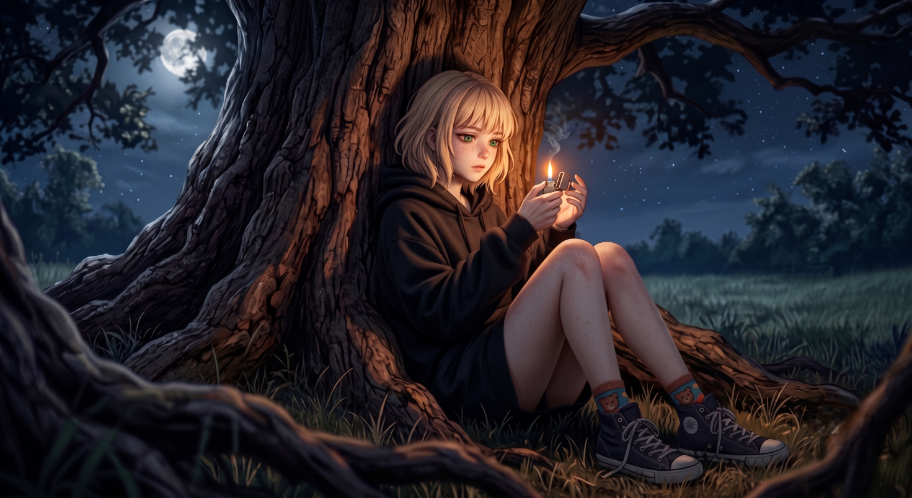

Capitolo 4 — Radici di Notte
La cena con i colleghi di mio padre si è trascinata per ore come un'estrazione a freddo eseguita con le buone maniere. Ho servito il risotto ai funghi camminando sul filo invisibile che mia madre tesse con gli sguardi.
«Vedi come si è fatta carina, Mila? Anche se ultimamente è così pallida, studia troppo, vero cara?» aveva detto mia madre, accarezzandomi la schiena davanti alla moglie del capufficio. La sua mano era calda, ma io ho sentito solo un artiglio pronto a stringersi se avessi sbagliato a posare la brocca.
Nella mia testa, quella carezza era il marchio della mia schiavitù.
Ora sono le 01:47. Il silenzio della casa non è mai vuoto. È un organismo vivo, fatto di scricchiolii del legno e del respiro pesante di mio padre che filtra attraverso la parete dello studio. Ma è il silenzio di lei quello che temo di più. Mia madre non russa. Lei giace nel buio come un ragno al centro della tela, in attesa di una vibrazione sbagliata.
Mi sono vestita sotto le coperte, movimento dopo movimento, per non far frusciare il tessuto della giacca. Ora sono in piedi, le scarpe in mano, davanti alla porta della mia camera.
Il corridoio è una gola nera. Devo percorrerlo per sei metri, passare davanti alla loro camera socchiusa e raggiungere la porta d'ingresso. Il pavimento ha un punto preciso, vicino al tavolino del telefono fisso, che emette un lamento acuto se calpestato con troppo peso. Lo chiamo il nervo scoperto.
Avanzo millimetro dopo millimetro, appoggiando prima il tallone, poi la pianta, distribuendo il peso come se camminassi su un lago ghiacciato. Trattengo il respiro finché i polmoni non bruciano.
Passo davanti alla loro porta. Un odore di chiuso e di lozione dopobarba mi colpisce. Vedo l'ombra della sagoma di mia madre sul letto. È immobile. Ma per un istante, giurerei che i suoi occhi siano aperti nel buio, puntati dritti contro la fessura della porta, a contare le mie pulsazioni.
Raggiungo la porta d'ingresso. Infilo la chiave nella toppa. Lo scatto della serratura risuona come un'esplosione nella mia testa. Mi immobilizzo.
Uno... due... tre.
Nessun rumore. Apro, esco e richiudo con una lentezza millimetrica.
L'aria notturna mi schiaffeggia il viso. È fredda, pungente, sa di asfalto umido e di libertà rubata. Per la prima volta dopo giorni, mi sento leggera, come se avessi perso dieci chili di catene in un colpo solo.
La striscia di prato tra le due villette è una macchia d'ombra informe, illuminata solo dal riflesso giallastro di un lampione lontano. Al centro svetta la vecchia quercia, un gigante nodoso le cui radici sollevano l'asfalto del vialetto come costole che spingono sotto la pelle.
È lì che la vedo.
Sophie è seduta su un ramo basso, le gambe sottili che dondolano nel vuoto. Indossa una felpa nera di tre taglie più grande, ma sotto si intravedono le sue calze ricoperte di piccoli orsetti colorati e le sneakers slacciate. Ha i capelli biondi spettinati, gonfi di vento, e sul naso ha ancora quella leggera spruzzata di lentiggini che la fa sembrare una bambina delle elementari. Sta masticando un lecca-lecca alla ciliegia.
Nel buio è bellissima. Di quella bellezza acerba che ti spinge a volerla proteggere da qualunque cosa. Sembra una bambolina di porcellana sperduta nel bosco, non un predatore.
— «Ce l'hai fatta, allora,» dice, togliendosi il lecca-lecca di bocca. La sua voce è morbida, infantile, quasi annoiata.
— «Ho rischiato di morire» rispondo, avvicinandomi. Mi tremano le ginocchia.
— «Non si muore per un corridoio, Mila. Si muore perché non si ha il coraggio di attraversarlo.»
Salta giù dal ramo con una leggerezza che io non avrò mai. Si ferma a pochi centimetri da me. Il profumo del suo shampoo alla ciliegia si mescola all'odore di terra bagnata della notte.
Mi prende le mani. Le sue dita sono calde, lisce, incredibilmente morbide.
— «Guarda la tua casa,» dice, costringendomi a voltarmi verso la sagoma scura del mio inferno personale. «Sembra una tomba, vero? È lì che vogliono che tu stia. Sepolta viva, a servire il caffè e a pulire i pavimenti finché non diventerai identica a lei. Grigia. Spenta.»
— «Mia madre dice che sono strana, Sophie. Forse ha ragione lei. Una persona normale non scapperebbe di casa alle due di notte per vedere una ragazzina sotto un albero.»
Sophie ridacchia. È una risata cristallina, da bambina, ma finisce troppo in fretta, lasciando spazio a un vuoto strano.
— «"Normale". Che parola disgustosa. La normalità è il paravento dietro cui i deboli nascondono la loro ipocrisia. Tua madre non ha paura che tu sia pazza. Ha paura che tu sia sveglia.» Fa una pausa, si stacca un pezzettino di smalto dal pollice. «Ha paura che tu scelga me.»
Sophie infila una mano nella tasca della felpa e ne tira fuori un accendino di metallo argentato, pesante. Lo fa scattare. La piccola fiamma danza tra i nostri volti, illuminando la curva morbida delle sue guance. Sembra un angelo che gioca con il fuoco.
— «Voglio mostrarti una cosa. Un segreto che i manichini di casa mia non sanno.»
Con un movimento fluido, si tira su la manica sinistra.
Sulla sua pelle bianca c'è una serie di bruciature circolari, perfettamente allineate a intervalli regolari di due centimetri l'una dall'altra. Non sono ferite nate da un momento di rabbia; sono cerchi perfetti, guariti, disposti come una costellazione di dolore geometrico e ordinato.
— «Chi... chi ti ha fatto questo?» chiedo, con un nodo alla gola.
— «Io,» risponde lei, fissando la fiamma con gli occhi sbarrati. «Ogni volta che mio padre mi sorrideva a tavola dopo aver urlato a mia madre fino a farla piangere in bagno. Ogni volta che lei faceva finta di non vedere i lividi che aveva sulle braccia, coprendoli con il fondotinta. Volevo sentire qualcosa di reale che non fosse la loro recita. Volevo un segno che appartenesse solo a me. Che nessun altro potesse truccare.»
Spegne l'accendino con un colpo secco del pollice. Il buio torna più denso.
— «Siamo uguali, Mila. Solo che tu cerchi di aggiustarti per piacere a loro. Io invece cerco di distruggermi per far vedere quanto sono mostri. Ma nessuna delle due strade ci porterà fuori di qui.»
Si avvicina ancora di un passo, annullando ogni distanza. Mi mette una mano dietro la nuca, infilando le dita tra i miei capelli. È un gesto incredibilmente dolce, ma la pressione si fa subito troppo forte, quasi dolorosa, costringendomi ad alzare il viso verso il suo.
— «Vuoi scappare con me, vero? Vuoi un posto dove non ci siano i tuoi genitori.»
— «Più di ogni altra cosa al mondo» sussurro, mentre una lacrima fredda mi riga la guancia.
— «Allora devi smettere di essere la "brava Mila". Devi iniziare a sporcarti le mani per davvero. Non si può uscire dall'inferno senza portarsi dietro un po' di fumo.»
Si china su di me, annullando l'ultimo centimetro d'aria fredda della notte. Quando le sue labbra toccano le mie, ogni coordinata della realtà si azzera. Non c'è traccia del calore pulito che si legge nei libri, né la tenerezza ingenua della sua età. È un'invasione spietata, lucida, che mi riempie la bocca del profumo artificiale della sua ciliegia chimica e del retrogusto tossico, acre, del carburante dell'accendino.
Sophie non chiede il permesso, non aspetta che io mi schiuda: mi preme le labbra con una forza sorda, stringendomi le dita tra i capelli dietro la nuca finché il dolore non mi fa mancare il respiro. Sento i suoi denti freddi contro i miei, un urto esatto, e poi il sapore sottile del ferro che mi sale in gola quando il suo pollice torna a spingere, spietato, sulla mia cicatrice. Non è un bacio d'amore. È un'asfissia controllata, un cappio morbido che si stringe per sigillare un contratto di proprietà.
Quando si stacca, il vuoto della notte mi schiaffeggia la faccia. I suoi occhi rimangono sbarrati, enormi e fissi nel buio, privi di qualsiasi traccia di calore umano. Due biglie di vetro di colore verde che mi hanno appena preso la misura.
— «Ora sei mia, Mila. Non di altri. Mia.»
È l'impronta di un timbro a fuoco, l'atto definitivo con cui un bene cambia intestazione. E io, che ho diciotto anni, che l'ho vista arrivare qui con le valigie quando ne aveva dodici, che le ho tagliato le crostate e l'ho aiutata con i compiti di matematica, sto in piedi al buio, con le labbra che mi bruciano di chimica e di ferro, e ringrazio.
— «E domani inizieremo a costruire il nostro fondo per la fuga. Tuo padre tiene i contanti delle consulenze nel cassetto della scrivania in studio. Devi prenderli.»
Mi si gela il sangue.
— «Come fai a saperlo?»
Sophie inclina la testa e sorride, e per la prima volta quel sorriso sembra quasi arrivarle agli occhi, ma è una frazione di secondo, la luce riflessa di una lama che si scopre.
— «Sono stata a casa tua, Mila. Tua madre mi ha invitata per il tè perché le facevo pena. Mi ha lasciata sola in corridoio due minuti e io ho contato le stanze. Le porte. Le serrature. Chi tiene le chiavi.» Alza le spalle con una flemma spaventosa, tornando in un battito di ciglia a essere la quindicenne annoiata con le calze a orsetti.
Rientrare in casa, stavolta, è un'asfissia. Ogni ombra nel corridoio buio ha la consistenza del corpo di mia madre. Cammino sul nervo scoperto del pavimento distribuendo il peso nel vuoto, ma il silenzio intorno non è pace: è il rumore di una trappola che si è appena richiusa con uno scatto perfetto.
Mi infilo sotto le coperte ancora vestita, rannicchiata su un fianco. Il cuore batte a vuoto contro le costole, un martello impazzito che tenta di rompere la gabbia toracica. Le mie labbra bruciano ancora. Sfioro la pelle con la punta della lingua: il sapore dolce e artificiale della ciliegia chimica è svanito, lasciando solo una persistenza fredda, un gusto di ossido e di ferro che mi impasta la gola. È un marchio a fuoco che sa di catene, non di libertà.
Nel buio pesto della stanza, il pensiero si fa strada, gelido, affilato e spaventosamente lucido. Sophie mi ha promesso la salvezza... ma mi ha chiesto di diventare una ladra.
Chiudo gli occhi, stringendo il telefono segreto sotto il cuscino finché la plastica dura non mi fa male contro il palmo, finché i tasti fisici non mi si stampano nella carne. Il vetro del diorama non è andato in pezzi per farmi uscire. Si è rotto dall'interno. Ora le schegge sono ovunque, invisibili e taglienti, e io ho appena iniziato a camminarci sopra a piedi nudi.

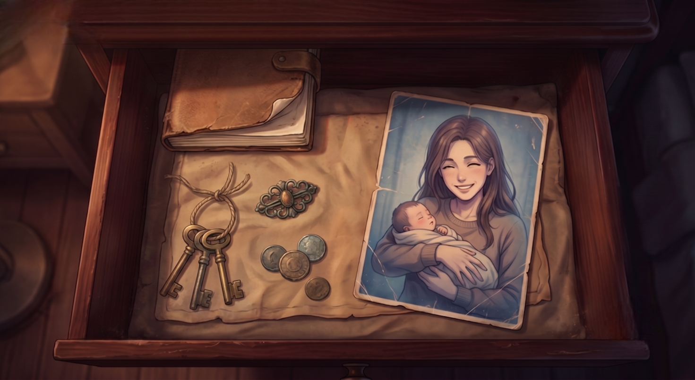

Capitolo 5 — L'Incisione Profonda
La luce del mattino è una punizione per gli occhi. Filtra attraverso le fessure delle tapparelle come una serie di sbarre dorate. Mi sveglio con un senso di calore febbrile sulla pelle e un peso insostenibile che mi preme sullo sterno. Mi sento sporca. È la sensazione fisica di avere un segreto che pulsa come piombo caldo nelle viscere.
Mi alzo e vado dritta allo specchio. Mi sfioro la cicatrice sotto lo zigomo con la punta delle dita, dove ieri notte ha premuto il suo pollice. È ancora indolenzita. Cerco disperatamente un segno visibile del suo possesso, come se dovessi trovarci una prova. Ma il riflesso opaco mi restituisce la solita Mila. La brava ragazza. La camicia stirata, il colletto perfettamente simmetrico, gli occhi spenti.
— «Mila! La tavola non si apparecchia da sola! Muoviti!»
L'urlo di mia madre arriva dal corridoio, tagliente. Scendo le scale con le gambe pesanti. Ogni passo è un calcolo aritmetico: non inciampare, non sospirare troppo forte, non permettere alla tempesta che ho dentro di increspare la superficie del mio viso.
Mio padre è seduto a capotavola. Mangia i suoi cereali con movimenti lenti, metodici, fissando il vuoto oltre la scatola di cartone. Le sue spalle sono curve, rassegnate, piegate sotto il peso di una vita che ha smesso di combattere anni fa. È un uomo fatto di nebbia e di silenzi accondiscendenti. Eppure, nel suo studio, dietro la pesante scrivania di mogano, custodisce l'unica cosa che può comprarmi una via d'uscita.
Le parole di Sophie mi risuonano nella testa come un mantra distorto: Il cassetto. I soldi. Farei qualunque cosa per non vedere quella smorfia di delusione sul suo volto. Farei qualunque cosa per essere di nuovo guardata in quel modo.
Il piano è di una semplicità disarmante, ed è proprio questo a renderlo spaventoso. I miei genitori escono alle 10:30 per la spesa settimanale e il passaggio in lavanderia. Tornano sempre poco dopo le undici. Ho esattamente quaranta minuti di solitudine. Quaranta minuti per smettere di essere una figlia devota e diventare una ladra.
Non appena sento il motore della macchina allontanarsi lungo la strada, il silenzio della casa muta di frequenza. Non è più un silenzio protettivo. È un silenzio ispettivo, accusatorio. Ogni mobile sembra guardarmi.
Entro nello studio di mio padre. Odora di carta vecchia, legno trattato e tabacco spento. È una stanza che mi è sempre stata proibita; il santuario della sua apatia. Il cassetto centrale è chiuso, ma so esattamente dove trovare la chiave d'ottone: dentro un finto libro rilegato in pelle sulla mensola più alta. Un nascondiglio banale, quasi infantile.
Prendo la chiave. Il metallo è freddo, ma diventa subito viscido per il sudore delle mie mani.
Clac.
La serratura scatta. Il cassetto scorre sulle guide senza emettere un rumore. Dentro, ordinate in mazzette fermate da elastici colorati, ci sono i risparmi della famiglia. Banconote da cinquanta e da cento euro. Cinque mazzette. Non è una fortuna: è il sangue estratto da questa casa, il frutto di anni di straordinari, di rinunce silenziose e di cene consumate senza rivolgersi la parola.
Il telefono segreto vibra contro la mia coscia, facendomi sussultare.
> S: Fallo e basta, Mila. Non pensare al valore della carta. Pensa al valore della tua vita con me. Prendili tutti e non lasciare tracce. <
Allungo la mano verso le banconote. In quel preciso istante, un'ondata di nausea violentissima mi sale dallo stomaco. Se prendo questi soldi, il confine crollerà per sempre. Diventerò esattamente come loro. Un predatore che si nutre dei resti degli altri.
Le prendo tutte e cinque. Tutte. Le infilo sul fondo dello zaino, sotto il libro di chimica. Il peso fisico è minimo, eppure mi sembra di trascinare un cadavere caldo dietro la schiena.
Mentre sto per richiudere il cassetto, noto qualcosa sul fondo, quasi nascosto sotto un blocco di vecchie fatture. Una busta azzurra, sgualcita. Non ci sono soldi all'interno. La apro con dita che non riescono a stare ferme.
È una fotografia. Ritrae mia madre da giovane, con i capelli lunghi e liberi, mentre tiene in braccio un neonato avvolto in una copertina azzurra. Sorride. È un sorriso radioso, aperto, quasi incredibile, che non le ho mai visto sul volto. C'è una luce nei suoi occhi che deve essersi spenta da qualche parte lungo la strada. Sul retro, con una grafia tremolante ma dolcissima, una data di diciotto anni fa e una frase:
> «Perché tutto sia perfetto.»
Diciotto anni fa. Quella bambina sono io. È l'unica prova che sono esistita prima di questa casa, e mio padre la teneva in fondo a un cassetto chiuso a chiave, sotto le bollette, come si tiene una cosa che fa troppo male da guardare tutti i giorni.
Provo una pietà atroce, quasi soffocante. Mia madre non è nata mostro. È stata consumata da questa finzione, da questa casa, proprio come sta succedendo a me. La "perfezione" che cercava è diventata la sua prigione, e ora lei sta solo cercando di rinchiudermi nella cella accanto alla sua per non restare sola nel buio.
Chiudo il cassetto. Giro la chiave d'ottone. Rimetto il finto libro sulla mensola.
Alle 11:12 sento la macchina rientrare nel vialetto. Sono in cucina, con le mani immerse nell'acqua saponata a lavare le tazze della colazione. Il getto d'acqua corrente serve a nascondere il tremito del mio respiro.
— «Brava, Mila,» dice mia madre, entrando e appoggiando le borse della spesa sul bancone. Si avvicina e mi accarezza i capelli, un gesto insolito. «Vedi che quando ti impegni sai essere la figlia che meritiamo? Senza tutte quelle stranezze in testa.»
Il suo tocco mi brucia la pelle come acido. Sento lo zaino abbandonato in camera mia che urla la verità attraverso i muri. Vorrei girarmi, gridare, piangere. Vorrei restituire quelle mazzette e chiederle perché ha smesso di sorridere come in quella fotografia.
Ma so che è del tutto inutile. Il mostro della casa ha già divorato la donna della fotografia, lasciando solo un guscio vuoto e sospettoso.
Non appena posso, mi rifugio in camera, chiudo la porta e accendo il telefono segreto sotto le coperte.
> M: Ho preso i soldi. Tutti. Cinquemila. <
La risposta arriva immediata, fredda come una sentenza.
> S: Sapevo che avresti scelto noi. Brava ragazza. Ora sei veramente sveglia. Stanotte, quando i tuoi guardiani dormiranno, porta il pacco alla quercia. <
Fisso lo schermo. Scegliere noi.
Mi siedo sul bordo del letto e sfilo le banconote dagli elastici. Hanno un odore particolare, dolciastro, di muffa, di cassetti chiusi e di mani che hanno lavorato troppo. Le porto vicino al viso, inspiro il loro profumo di tradimento.
Per la prima volta nella mia vita, l'orrore lascia spazio a qualcos'altro. Sento un brivido sottile, elettrico, di pura onnipotenza. Ho il loro futuro in mano.
Mi sdraio sulla schiena e chiudo gli occhi, stringendo le banconote contro il petto. L'immagine di mia madre che sorride nella fotografia sbiadisce lentamente nell'oscurità della mia mente, sostituita dal volto pallido, perfetto e spietato di Sophie sotto la luce della luna.
Non sono più la vittima. Non sono più la figlia spaventata che aspetta la punizione. Ora sono una complice.
E la cenere fredda che ho dovuto ingoiare per diciott'anni sta iniziando a trasformarsi in un incendio indomabile.

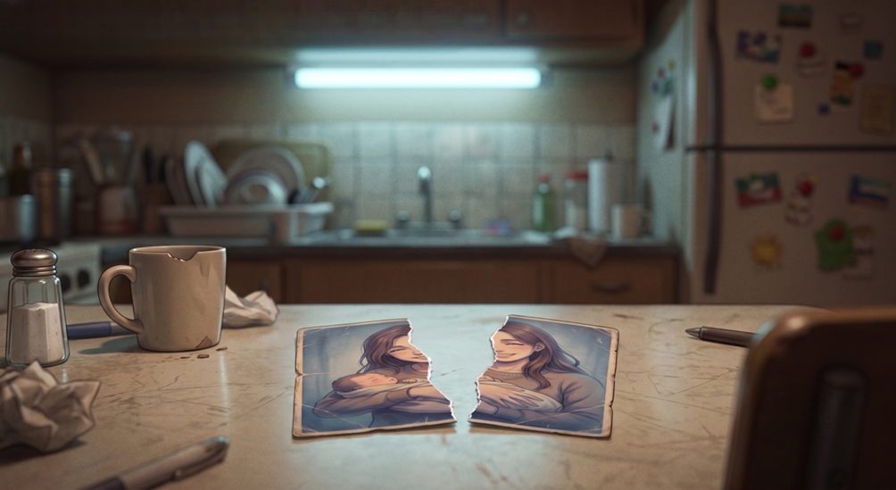

Capitolo 6 — Il Prezzo dell'Argilla
Le 01:55. La mazzetta di banconote nascosta sotto il materasso emana un calore immaginario. Non è ricchezza. È il peso geometrico di un tradimento che mi ha resa, finalmente e per sempre, un'estranea dentro casa mia.
Esco di nuovo nella notte. Il corridoio buio non mi fa più paura; ora mi fa semplicemente schifo. Passo davanti alla camera socchiusa dei miei genitori senza nemmeno trattenere il respiro. Se si svegliassero adesso, forse sarebbe quasi un sollievo. Un confronto di puro sangue è preferibile a questa lenta, asfissiante decomposizione.
Arrivo alla vecchia quercia. Sophie è già lì, ma stanotte non è seduta sul ramo. È in piedi nell'ombra del tronco, le braccia conserte, lo sguardo fisso sulla finestra della mia camera. Sembra un piccolo generale che osserva una fortezza che ha già deciso di radere al suolo.
— «Li hai?» chiede, prima ancora che io possa fare un altro passo. Niente carezze. Solo la transazione.
— «Eccoli.» Estraggo la busta. La porgo con la mano che trema appena.
Lei la afferra e, con un movimento rapido, estrae le banconote. Le conta alla luce bluastra dello schermo del suo telefono, con una precisione chirurgica che mi mozza il fiato.
— «Cinquemila euro,» dice. «È meno di quanto sperassi. Pensavo che tuo padre prendesse meglio.» Alza le spalle. «Per l'inizio basterà.»
— «L'inizio di cosa, Sophie? Abbiamo i soldi adesso. Possiamo prendere un autobus per la città, cambiare nome, sparire...»
— «Sparire?» Lei alza di scatto lo sguardo, e per la prima volta vedo una scintilla di pura, febbrile follia nei suoi occhi chiari. «Mila, se scappiamo adesso ci trovano in dodici ore. Mio padre chiama la polizia, tua madre sguinzaglia l'inferno intero pur di riaverti nella tua gabbia. Noi non vogliamo scappare. Noi vogliamo essere cancellate. Vogliamo che loro non abbiano più alcun potere di cercarci.»
Si siede sulle radici nodose e mi fa cenno di avvicinarmi. Mi siedo accanto a lei, sentendomi improvvisamente piccolissima, un guscio vuoto pronto a essere riempito dalla sua volontà.
— «La Fase Due non riguarda il viaggio, Mila. Riguarda l'assicurazione. Tuo padre non denuncerà mai questo furto.»
— «E perché non dovrebbe? Sono tutti i loro risparmi!»
— «Perché io ho questo.»
Sblocca lo schermo e me lo mette davanti agli occhi per un istante, poi lo ritrae. È buio, sono le due di notte, e ho fatto in tempo a vedere solo un lampo bianco di carta fotografata, colonne, numeri. Scorre veloce. Vedo pagine. Pagine e pagine di documenti fotografati storti, colonne di numeri, intestazioni, timbri, firme in fondo alle pagine. Scorre così in fretta che non riesco a leggere una riga intera.
E mentre scorre, parla.
— «Conti bancari. Transazioni. Mail cifrate tra mio padre e il tuo. Guarda le cifre, Mila. Guarda quanti zeri. Guarda i nomi — questa è una società estera, questa è un'altra, sono gusci vuoti, servono a far sparire i soldi. E guarda qui. E qui. E qui. La firma. Sempre la stessa. La firma di tuo padre. Ovunque.»
Ovunque, ripete. E io guardo.
E vedo.
Vedo le cifre a sei zeri. Vedo i nomi delle società fantasma. Vedo la firma di mio padre ripetuta in fondo a ogni foglio, riga dopo riga, come una confessione firmata mille volte.
Le vedo così bene, se qualcuno me lo chiedesse, potrei giurarci davanti a un tribunale.
— «Mio padre è un uomo d'affari sporco,» dice Sophie. «E il tuo è il suo contabile fedele, il cagnolino che pulisce il sangue dai colletti e fa quadrare i bilanci della truffa. Se loro denunciano noi per il furto, io pubblico l'archivio e distruggo le loro vite. Si chiama mutua distruzione assicurata. Un equilibrio perfetto di terrore.»
Resto senza fiato, la testa che gira. Papà, l'uomo fatto di nebbia e giornali spiegazzati, l'uomo che non ha mai alzato la voce in vita sua... è un criminale? Tutto quello che credevo di sapere — il bene, il male, la vittima e il carnefice — sta marcendo e crollando sotto i miei piedi.
— «Quindi... tu mi hai usata solo per arrivare a quei soldi? Per avere una leva su di loro?» sussurro, con le lacrime che mi bruciano gli occhi.
Sophie mi afferra il mento con forza, costringendomi a guardarla dritto nelle pupille. Il suo tocco è di ghiaccio, ma emana una promessa di appartenenza a cui non posso oppormi.
— «Ti ho liberata, Mila,» dice, avvicinando la faccia alla mia fino a farmi sentire il profumo chimico del suo lecca-lecca. «Ti ho mostrato che i tuoi genitori sono fasulli. Ora non devi più sentirti in colpa per aver rubato. Hai solo preso la tua parte. Ma non basta.»
Il suo tono scende ancora di un'ottava, diventando un sussurro d'acciaio.
— «Tua madre non si fermerà davanti a un ricatto. È determinata, lo sai. Troverà il modo di distruggerti dall'interno, giorno dopo giorno, finché non sarai costretta a tornare da lei. C'è solo un modo per essere davvero sicure. Per essere libere per sempre.»
Mi accarezza la guancia, facendo scivolare le dita fredde fin dietro la nuca, mentre il suo sguardo si fa ancora più stretto e febbrile.
— «Dobbiamo addormentarli. Un sonno così profondo da togliere loro ogni forza, abbastanza a lungo perché noi possiamo prendere quello che resta e sparire prima che possano muovere un dito. Tuo padre prende le gocce per dormire. Le tiene sul comodino, a sinistra, dietro la sveglia. Ha aumentato la dose a gennaio.» Sorride. «Vedi che ti ascolto quando parli?»
— «Fallo per noi, Mila. Fallo per me.»
Mi bacia di nuovo. Stavolta non è un bacio di sottomissione, è un bacio disperato, famelico, che sa di ferro, di veleno e del sapore metallico della paura che ho in gola. Sento la mia anima scivolare completamente nelle sue mani attraverso le sue labbra calde. Sono sua. Completamente sua. Se questo contrasto tra la sua ciliegia chimica e il sangue che ho sui polsi è il prezzo per non essere abbandonata nel buio, allora diventerò il mostro che lei vuole.
Rientro in casa barcollando, con le parole di Sophie che mi rimbombano nel cervello come una condanna a morte: Un sonno profondo.
Mentre attraverso il corridoio, noto qualcosa che mi gela il sangue. La luce della cucina è accesa. Non è la lampada bassa della sera; è quella cruda, violenta, del neon che ronza sul soffitto, quella che si accende solo quando bisogna vedere davvero.
Entro a passi lenti. Mia madre è seduta al tavolo, immobile. Davanti a lei c'è la busta azzurra che avevo rimesso a posto. La fotografia di lei giovane con il neonato è stata strappata in due metà.
Non urla. Non si muove.
— «Dov'è il resto, Mila?» chiede. La sua voce è un sussurro sottile che taglia l'aria come una lama.
— «Mamma, io...»
— «Il cassetto dello studio è vuoto.»
Si alza lentamente. In quel momento sembra più alta, imponente, un'ombra scura che occupa ogni centimetro cubo della stanza.
— «Pensavi davvero di essere l'unica in questa casa a saper giocare a nascondino? Io ho inventato questo gioco tra queste pareti. Ogni singolo respiro che fai mi appartiene. Ogni centesimo che hai preso è stato pagato con la mia pazienza.»
Copre la distanza in tre passi. Io arretro finché la mia schiena non sbatte contro la superficie fredda del frigorifero.
— «Portami i soldi. Adesso.»
— «Non li ho,» dico. E per la prima volta nella mia vita, di fronte a lei, la mia voce non trema. È una calma piatta, gelida, assolutamente suicida. «E non li avrai mai più. Se provi a bloccarmi, Sophie pubblicherà i documenti. Sappiamo tutto delle società all'estero. Sappiamo tutto delle vostre transazioni sporche.»
Il silenzio che segue è assoluto, rotto solo dal ronzio metallico del neon.
Vedo il volto di mia madre cambiare espressione. La furia scompare di colpo, sostituita da qualcosa di infinitamente più terrificante: una comprensione lucida, fredda e disperata. Nei suoi occhi si accende una pietà spaventosa. Poi sorride. È un sorriso spezzato, amaro, identico a quello che Sophie mi ha rivolto sotto la quercia.
— «Ah... capisco. La ragazzina ti ha dato una voce.»
Si siede. Si prende la faccia tra le mani per due secondi, poi la rialza.
— «Tuo padre fa il contabile per uno studio di geometri, Mila. Fattura ventiduemila euro l'anno. Se ci fossero società all'estero, credi che vivremmo qui? Con questa cucina?» Ride, e la risata le si spezza a metà. «Chiama Kate. Chiama la scuola. Chiama chiunque tu voglia e chiedi se qualcuno, mai, in diciotto anni, ha visto uno di noi torcerti un capello. Chiedi. Ti prego. Chiedi a chiunque.»
— «Diranno quello che vuoi tu.»
— «Certo,» dice lei piano. «Certo che lo diranno.»
Si alza e mi prende per le spalle. Non mi colpisce. Mi accompagna alla finestra della cucina, obbligandomi a guardare oltre il vetro freddo, verso la villetta accanto. Lì, nel buio della facciata, una sola luce è accesa nel sottotetto. La stanza di Sophie.
— «Credi davvero che quella ragazzina ti voglia bene, Mila? Credi davvero che cerchi una compagna con cui scappare?» La sua voce le trema in gola, gonfia di una disperazione reale. «Lei non cerca un'amica. Cerca un corpo vuoto da abitare. Ti ha convinta che questa casa sia un inferno perché così l'unica porta aperta è la sua. Non ti sta salvando da noi. Ti sta togliendo tutto quello che non è lei.»
Mi lascia andare. Mi accascio sul pavimento freddo.
— «Ho chiamato la dottoressa Ferrante,» dice, e la sua voce ora è solo stanca. «Venerdì alle undici. Ho preso il permesso al lavoro. Tuo padre ha chiesto l'aspettativa. Andiamo a parlare con qualcuno, Mila, e poi andiamo via da qui per un po'. Tutti e tre.»
Venerdì alle undici, penso. È lì che mi rinchiuderanno. Sophie aveva ragione. Hanno già la data.
— «Vai a letto, Mila.» Si china su di me, e il suo respiro sa di nicotina, stanchezza e dolore puro. «Ma ricorda una cosa. Quando lei avrà finito di usarti, e accadrà molto presto, non ci sarà nessuna fotografia a ricordarti chi eri prima di tutto questo.»
Spegne la luce con un colpo secco, lasciandomi sola nel buio.
Tremo sul pavimento, ma non per la paura delle sue minacce. Tremo perché, per la prima volta, temo che abbia perfettamente ragione. Ho rotto lo specchio di questa finzione di porcellana, sì. Ma ora mi accorgo che ogni singolo frammento riflette esattamente la stessa faccia. Quella di un mostro che sta finalmente imparando a camminare.

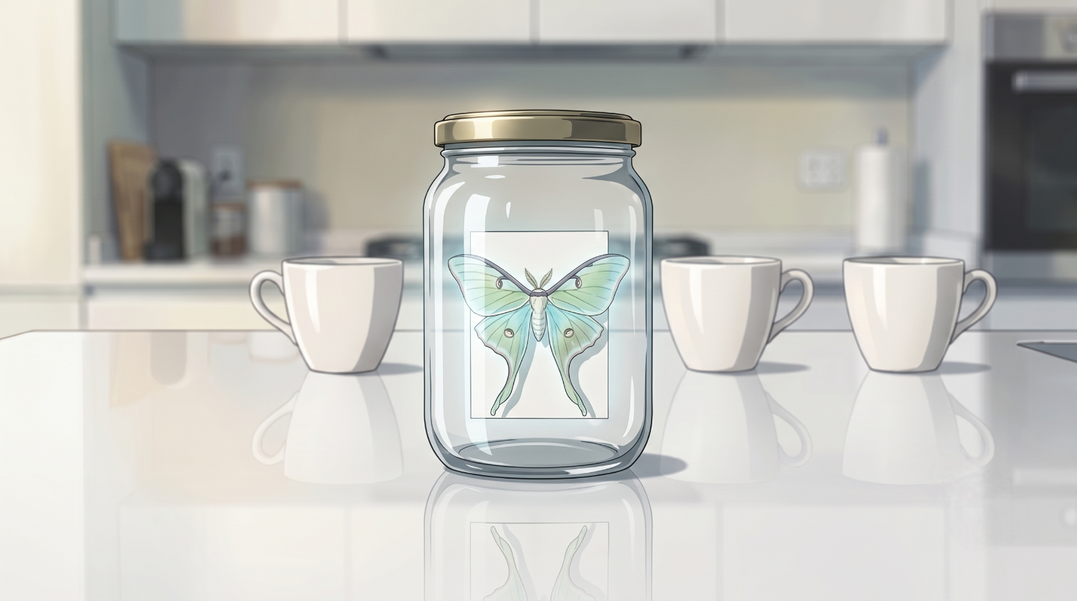

Capitolo 7 — Anatomia di un Assedio
L'aria in casa è densa, immobile, chimica; conserva i nostri corpi in una parodia di vita familiare mentre tutto intorno, sotto la vernice lucida dei mobili, sta marcendo.
Come un insetto raro, penso. Chiuso in un barattolo perché qualcuno possa guardarlo da vicino. Non riesco a ricordare dove ho già sentito questa immagine.
Mia madre ha smesso di urlare, di inseguire il disordine, di strofinarmi la faccia. È questa la sua nuova, raffinatissima tortura: il silenzio assoluto. A colazione posa tre tazze sul tavolo con una precisione geometrica che fa male agli occhi, poi si siede e fissa un punto pochi centimetri sopra la mia testa, come se io fossi già diventata trasparente.
Mio padre è peggiorato. Non è più fatto di nebbia; ormai è solo cenere fredda. La mia mente interpreta ogni suo gesto: mi dico che sa che io so, che ha paura della minaccia che ho in tasca. Ogni volta che incrocia il mio sguardo, abbassa gli occhi di scatto. Nella mia paranoia ci vedo la sottomissione di un criminale consumato dal senso di colpa.
Poi, prima di andare a scuola, quella mattina mi ferma in corridoio. Mi mette una mano sulla spalla e la ritira subito, come se si fosse scottato.
— «Mila.»
Non dice altro per almeno dieci secondi. Ha le unghie consumate, mangiate fino alla carne.
— «Io non so cosa ti abbiamo fatto,» dice infine, e la voce gli si rompe come un ramo secco. «Ci ho pensato ogni notte. Ho ripercorso tutto. Non trovo il punto. Ma se c'è, dimmelo, e io... io lo aggiusto. Va bene? Dimmi solo dov'è il punto.»
Lo guardo e vedo un criminale che chiede un patto.
Lui aspetta. Poi annuisce, come se avesse ricevuto una risposta, e va a lavorare.
A scuola la solitudine è un rumore di fondo che mi rintrona nelle orecchie. Cerco Sophie sul telefono segreto. Ho bisogno che mi dica che stiamo vincendo. Ma non risponde: durante le lezioni è chiusa nel suo istituto in centro, a quaranta minuti di autobus da qui.
Durante la ricreazione mi rifugio nel vecchio bagno del secondo piano. Lo schermo del telefono è l'unica luce nel grigio della cabina. Nulla. Solo un silenzio digitale che mi scava dentro.
— «Cercavi me, Mila?»
Sussulto. Sophie è appoggiata allo stipite della porta. Ha saltato le lezioni ed è venuta fin qui, entrando dal cancello del cortile insieme al gruppo dei fumatori, perché a nessuno viene in mente di fermare una ragazzina con la faccia da bambina. Indossa grandi occhiali da sole scuri.
Quando se li toglie con un gesto lento, mi si mozza il fiato. Un ematoma violaceo e brutto le gonfia la mandibola sinistra, la pelle tesa e lucida.
— «Sophie! Cos'è successo? Tuo padre... ti ha fatto questo?»
Faccio per avvicinarmi, ma lei si ritrae con un sorriso sottile, affilato, che non le sfiora nemmeno gli occhi.
— «Mio padre è solo un dilettante,» dice, la voce incredibilmente calma. «Ha scoperto che ho frugato nel suo computer. Ha cercato di riprendersi il controllo nel solo modo che un uomo conosce.»
Si avvicina di un passo. Il suo solito profumo alla ciliegia ora è coperto da un odore di antisettico, quasi ospedaliero.
— «E ha commesso un errore fatale. Mi ha mostrato che ha paura di me. Ora, Mila, la tregua è finita. Non possiamo più aspettare. Dobbiamo essere noi a creare il vuoto intorno a noi.»
Mi prende le mani. Le sue dita stringono le mie nocche fino a farmi male, ma io non mi muovo. Sono ipnotizzata dal suo dolore, dalla sua vicinanza.
— «Tua madre sa del ricatto, vero? Te l'ha letto in faccia.»
— «Sì,» sussurro. «Ha detto... ha detto che mi stai usando. Che sei una predatrice e io la tua bambola. E ha detto che papà non guadagna abbastanza per avere società all'estero. E.. che domani mattina mi porteranno da una dottoressa»
Sophie non batte ciglio. Non per un istante.
— «Certo che ti sto usando, Mila. Proprio come tu stai usando me per non affogare in quella cucina perfetta. Siamo due parassiti che hanno trovato l'ospite ideale l'uno nell'altro. È la forma più pura, brutale e onesta di legame che potrai mai ricevere in tutta la tua vita.» Sorride. «E se tua madre non avesse niente da nascondere, non avrebbe avuto bisogno di dirtelo.»
Si scosta, infila la mano in tasca e tira fuori un piccolo flacone di vetro scuro con un contagocce.
— «Le gocce di tuo padre. Gliene ho prese un po' alla volta, per settimane, quando ero da voi. Sono concentrate. Non li uccideranno, tranquilla. Li faranno solo... dormire profondamente. Abbastanza a lungo perché noi possiamo prendere quello che resta e sparire prima che qualcuno si accorga della nostra assenza.»
Mi preme il flacone contro il palmo. Pesa come un pianeta intero.
— «Fallo stasera. domani ti portano dalla dottoressa, Mila. È questione di ore. Sai cosa succede quando una madre come la tua porta una figlia come te da un medico? Le fa firmare un foglio. E il foglio dice che tu non sei più una persona.» Si avvicina all'orecchio. «E stasera, quando torni, lascia la porta sul retro accostata. Non chiusa. Accostata. Io devo poter entrare.»
— «Perché dovresti entrare, se poi ci vediamo alla quercia?»
— «Perché tu, da sola, ti spaventi,» dice, e per un secondo la sua voce è quasi dolce. «Ti spaventi sempre. Scegli, Mila. Scegli adesso se vuoi essere il coltello o la carne.»
Torno a casa con il flacone nascosto sotto l'elastico del reggiseno, proprio sopra il cuore, dove il vetro freddo mi morde la pelle a ogni respiro.
Ma quando apro la porta d'ingresso, la casa mi accoglie con un'atmosfera surreale.
L'odore pesante di fumo e rancore è svanito, sostituito da un profumo ricco, caldo, dimenticato: lasagne al forno. È il mio piatto preferito. Quello che mia madre preparava solo per i compleanni.
Per un istante infinito, la mia mente vacilla. Sento una crepa aprirsi nel mio delirio.
E se avessi sbagliato tutto?
Forse potrei scusarmi. Forse potrei tirare fuori quei cinquemila euro, restituirli a mio padre, piangere e dire che è stato tutto un errore, che sono malata. Potremmo sederci, pulire le macchie del passato e tornare a essere la famiglia felice di quella fotografia azzurra.
— «Mila, porti tu i bicchieri? Sono sul bancone.»
La voce di mia madre arriva dal tinello. Il vino è già versato in tre bicchieri, sul marmo, in attesa di essere portati a tavola. Nessuno si è ancora seduto. Mio padre sta ancora piegando il giornale in salotto.
Il flacone mi scivola viscido tra le dita sudate.
Attraverso i vetri bui della finestra della cucina, immagino lo sguardo di Sophie. Posso quasi vederla, immobile sul ramo della quercia, con quel sorriso spietato dipinto sul viso, mentre osserva il mio braccio muoversi.
Apro il tappo. Il liquido è trasparente, inodore, limpido. Sembra pura acqua.
Mi fermo. La mano mi si blocca a mezz'aria, rigida, come se le mie articolazioni si fossero saldate di colpo. Cosa sto facendo? Il profumo ricco delle lasagne mi riempie i polmoni, caldo, disarmante, disperatamente reale. Mio padre di là tossisce leggermente dietro il giornale, un suono così familiare e inoffensivo da farmi mancare l'aria. Non è il rumore di un mostro. Sento un impulso violento, viscerale, di svuotare il flacone nel lavandino, correre in salotto, inginocchiarmi e implorarli di salvarmi da quello che ho in testa. La superficie del mio delirio si incrina, mostrandomi l'orrore logico di ciò che sto per compiere.
Ma poi il riflesso del neon sul vetro scuro della finestra mi rimanda la mia stessa ombra rimpicciolita. E nella mia testa scatta la programmazione di Sophie, geometrica, totalizzante, un parassita che riprende il controllo dei miei muscoli: Se ti fermi ora, ti spegni. Se rimani, venerdì alle undici sarà l’inferno. La paura di essere abbandonata nel buio da Sophie, l'unico specchio che mi abbia mai fatta sentire visibile, è un'asfissia più forte della realtà. Il condizionamento di mesi pulsa sotto la mia pelle come un ordine biologico a cui non posso disobbedire.
Con le dita che tremano in modo incontrollabile, come se non appartenessero più a me ma a chi tirava i fili dal sottotetto accanto, ribalto il flacone prima nel bicchiere di mio padre. Ne verso altrettante in quello di mia madre. Poi, intrappolata in un automatismo spietato, verso nel mio bicchiere le poche gocce che rimanevano. Una firma chimica sul mio stesso decreto di sottomissione.
Se questo è un naufragio definitivo, se ho appena condannato le uniche persone che mi abbiano mai amata davvero per compiacere un mostro, allora non voglio restare a guardare la tempesta dalla riva.
Porto il vassoio a tavola.
Ci sediamo. Mia madre indossa un vestito verde scuro che non le vedevo mettere da anni. Si è pettinata i capelli scuri con cura, si è coperta le occhiaie con un velo leggero di trucco. Sembra bellissima, ma di una bellezza tragica, consumata dall'angoscia.
— «Sei così silenziosa stasera,» dice, e la sua voce ha perso quell'ottava di rabbia gelida. È tornata melodiosa, ma trema impercettibilmente. «Ho preparato tutto questo solo per te.»
— «Grazie, mamma. È... è buonissima.»
— «Sai, stavo pensando a quando eri piccola,» continua, tormentando l'orlo del tovagliolo. «Eri così fragile. Bastava un colpo di vento per farti venire la febbre, e io passavo le notti intere seduta accanto al tuo letto, a spazzolarti i capelli e a sussurrarti che andava tutto bene. Mi chiedo dove io abbia perso il controllo della tua felicità. O forse... forse non sono mai stata abbastanza brava a proteggerti.»
Prende il coltello e inizia a tagliare la lasagna con una lentezza esasperante, ma le sue dita tremano così tanto che la lama scivola sulla ceramica con un sibilo stridente.
— «Andremo in quella vecchia casa in montagna, dopo questa visita,» sussurra, guardando mio padre con una tenerezza disperata. «Un posto tranquillo. Dove non ci sono vicini. Solo noi tre. Per curarti, Mila. Per curarci tutti.»
Mio padre solleva lo sguardo, gli occhi lucidi, e annuisce lentamente, guardandomi con una supplica silenziosa che mi trafigge il petto.
In quel preciso istante, la verità mi colpisce con la forza di un treno in corsa.
Non mi stanno imprigionando. Quella vacanza non è una prigione, è una fuga disperata per allontanarmi da Sophie, per salvarmi dal delirio in cui mi sto lasciando annegare. Mia madre non è il mostro. Mio padre non è il carnefice contabile. Sono solo due genitori terrorizzati, sfiniti dal dolore di vedere la propria unica figlia scivolare nella follia.
Sento una vertigine spaventosa. La programmazione di Sophie si scontra con la realtà, e il mio cervello minaccia di spezzarsi in due.
Ma la voce di Sophie mi risuona dentro come un parassita: Scegli se vuoi essere il coltello o la carne. Il condizionamento è troppo profondo. La dipendenza che ho sviluppato per il suo sguardo è un guinzaglio che mi strozza la gola. Se non lo faccio, Sophie mi abbandonerà nel buio. E io non posso sopravvivere senza la mia luce.
Alzo il mio bicchiere insieme a loro.
Mio padre beve per primo.

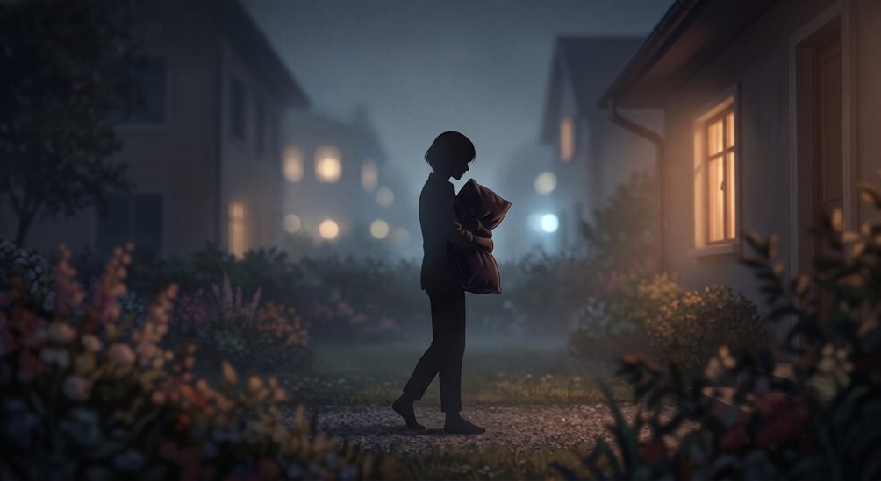

Capitolo 8 — Natura Morta con Sedativi
Il risveglio è un'emersione lenta e dolorosa da una vasca riempita di catrame caldo. Non c'è un momento preciso in cui riapro gli occhi; c'è solo una transizione granulosa, sfocata, dal buio pesto a un grigio opaco. La mia testa pesa un quintale, i pensieri si muovono come insetti intrappolati nel fango asciutto. Sento un sapore chimico, metallico, amaro che mi incrosta la lingua.
Sono ancora seduta sulla sedia di legno, la testa appoggiata di lato contro lo schienale. Davanti a me la lasagna nel piatto è diventata una massa compatta e opaca, con il grasso arancione ormai rappreso dallo scorrere delle ore.
Mio padre è lì, esattamente di fronte a me. La testa reclinata all'indietro, le labbra violacee, socchiuse in un silenzio innaturale. Non c'è il suo solito respiro pesante. Non c'è nessun movimento nel suo torace.
Mio padre è immobile. Allungo una mano tremante verso il suo braccio. Il contatto mi schiaccia il cuore: la sua pelle è fredda. Un freddo denso, di marmo, che si è già impadronito dei suoi muscoli. — «Papà?» sussurro. La voce mi si spezza in gola.
Mi giro di scatto verso mia madre. È crollata in avanti sul tavolo. I suoi capelli scuri sono finiti dentro il sugo ormai freddo. Le afferro le spalle, la scuoto con forza. — «Mamma! Mamma, svegliati!»
La testa di mia madre scivola di lato sul legno. Le sue pupille sono sbarrate, opache, fisse sul vuoto. Non c'è respiro. Non c'è battito nella sua gola, non c'è più calore nella sua pelle. Soffocati dal farmaco. Il cuore fermato dal veleno.
Un urlo disperato, primordiale, mi sale dallo stomaco, ma mi si strozza in gola trasformandosi in un rantolo di puro terrore. Mi aveva detto che avrebbero solo dormito. «Non li uccideranno, tranquilla. Li faranno solo... dormire molto profondamente.» Mi ha mentito. Mi ha usata per compiere un massacro. Ho ucciso i miei genitori.
Sbam.
Il rumore sordo della porta sul retro — quella che ho lasciato accostata io — mi fa sobbalzare sulla sedia. Sento dei passi nel corridoio. Leggeri, ritmati, spensierati.
Sophie entra in cucina. Indossa un impermeabile giallo trasparente e guanti in lattice di un azzurro brillante. Si ferma sulla soglia, mi guarda, osserva i due corpi rigidi al tavolo e mi regala un sorriso. Un sorriso freddo, di compiaciuta vittoria.
— «Vedo che il farmaco ha fatto un ottimo lavoro,» dice con voce leggera, come se stesse commentando un esperimento riuscito.
In quel preciso istante, qualcosa dentro di me esplode.
— «Li hai uccisi!» grido, la voce che si spella sul metallo della cucina.
Mi scaglio contro di lei. Non sono più la brava ragazza, non sono più il robot. Sono una belva ferita. La travolgo con tutto il peso del mio corpo, afferrandola dall'impermeabile giallo e spingendola con furia cieca contro la credenza. I piatti nel mobile tintinnano spaventosamente.
— «Cosa cazzo hai fatto?!» le urlo in faccia, le lacrime che mi accecano. «Mi avevi detto che avrebbero solo dormito! Mi hai mentito! Sei un mostro!»
Sophie trascolora. Non si aspettava una reazione fisica così feroce da parte mia. Il suo viso perfetto perde per un secondo la maschera di superiorità; un'espressione di autentico sconcerto e fastidio le increspa i tratti. Ringhia, provando a spingermi via, ma io la stringo più forte, la scuoto, piantandole i gomiti nello sterno, accecata dal dolore e dalla rabbia di chi ha appena scoperto di aver distrutto la propria vita.
— «Li ho ammazzati io per colpa tua!» le grido, sferrandole un pugno sbieco verso il viso che la colpisce in pieno sullo zigomo. «Io non volevo ucciderli! Che cosa mi hai fatto fare?!»
Sophie incassa il colpo con un sibilo di dolore tra i denti. La sua testa scatta di lato e uno strato di rabbia vera le accende gli occhi. La sorpresa dura solo un istante: la sua reazione è immediata, spietata e calcolata.
Invece di farsi prendere dal panico, Sophie usa la rabbia per sovrastarmi: allunga una mano guantata, mi afferra i capelli dietro la nuca con una morsa d'acciaio e mi strappa la testa all'indietro. Con l'altra mano mi blocca la gola, spingendo il pollice contro la mia trachea finché il fiato non mi si mozza del tutto.
— «Chiudi quella bocca, Mila!» mi ringhia all'orecchio, la voce che scende in un registro cupo, metallico, terrificante.
Provo a divincolarmi, a colpirla ancora con i pugni, ma lei usa il peso del proprio corpo per schiacciarmi contro il bordo del tavolo, esattamente a pochi centimetri dal viso immobile di mia madre. La pressione sulla mia gola si fa insopportabile, gli occhi cominciano a farmi male per la mancanza d'aria.
— «Guardali!» mi ordina Sophie, premendomi la guancia contro il legno freddo, a un millimetro dalla pelle cianotica di mia madre. «Guardali bene! Pensi che alla polizia importerà qualcosa dei tuoi pianti? Pensi che crederanno che la 'povera Mila' non sapeva quante gocce stesse versando?»
— «Tu... tu mi hai...» biascico senza fiato, dimenandomi debolmente sotto la sua presa.
— «Io non ho toccato quel bicchiere, Mila!» Le sue parole sono fendenti di ghiaccio che mi trafiggono il cervello, distruggendo ogni mia difesa. «Sei stata tu! Le tue impronte sono sul flacone. Le tue impronte sono sui bicchieri. C'è il tuo diario sotto il materasso dove scrivi da mesi che li odi e che vuoi vederli morti! Se adesso fai la pazza, tu vai all'ergastolo o in un manicomio per il resto dei tuoi giorni. Io non esisto in questa storia. Nessuno sa niente di me!»
Sophie allenta impercettibilmente la presa sulla gola, quanto basta per farmi entrare un filo d'aria nei polmoni, ma mi tiene la testa bloccata contro il tavolo. Il suo viso è a un millimetro dal mio, i suoi occhi sbarrati, enormi, privi di qualunque traccia di umanità.
— «Sei mia, Mila,» mi sussurra, con una dolcezza spaventosa che mi gela il sangue più della violenza. «Hai fatto quello che andava fatto. Li abbiamo cancellati. Ora siamo solo io e te. Ma se provi di nuovo a mettermi le mani addosso, ti lascio qui da sola con i loro cadaveri e chiamo io la polizia. Vuoi restare sola qui, Mila? Vuoi marcire in prigione da sola?»
La mia resistenza si sbriciola. Il crollo è totale, definitivo. La forza che mi aveva spinta ad attaccarla si dissolve in un pianto dirotto, disperato, soffocato dal terrore. Il veleno della sua manipolazione, mescolato al sedativo che ho ancora in circolo, mi prosciuga ogni energia. Crollo in ginocchio sul pavimento della cucina, tremando come una foglia, distrutta dal peso della morte dei miei genitori e dall'impossibilità di tornare indietro.
Sophie si ricompone. Si sistema l'impermeabile giallo con un gesto calmo, si passa una mano guantata sullo zigomo arrossato dove l'avevo colpita e mi fissa dall'alto con un sorrisetto freddo, di chi ha ripreso il totale controllo della marionetta.
— «Brava ragazza,» dice, tornando a quella voce melodiosa e infantile che mi fa venire i brividi. «Ora che ci siamo chiarite, possiamo passare all'ultimo pezzo del puzzle. I miei. I manichini.»
La mia mente, devastata dallo shock e dal farmaco della sera prima, fatica a connettere le parole. — «I... tuoi?»
— «Pensi che ci lascerebbero andare?» Sophie inclina la testa, e per un istante i suoi occhi si spalancano in un modo che non ha nulla di umano. «Mio padre userebbe ogni centesimo per darci la caccia. Mia madre piangerebbe sui giornali finché non ci trovano. No. Dobbiamo chiudere il cerchio, Mila. Entrambe le case devono tacere. Solo così il silenzio sarà perfetto.»
Infila la mano nella tasca dell'impermeabile e ne tira fuori un secondo flacone, quasi vuoto.
— «L'ho versato stamattina nel whisky, prima di uscire per venire da te. A quest'ora dormono profondamente sul divano. Proprio come i tuoi prima che il loro cuore smettesse di battere.» Sorride. «Ora prendi il cuscino dal divano dei tuoi. Sì, quello pesante, di velluto. E portalo tu, attraversando il prato.»
— «Perché…?» sussurro, spezzata, incapace ormai di oppormi.
— «Perché la storia deve scriversi da sola: la ragazza della porta accanto entra di notte nella villetta accanto portandosi il cuscino da casa propria. Premeditazione. E ora alzati. Fai vedere quanto sei brava.»
Attraversiamo la striscia di prato come due ombre nella nebbia delle 02:40. Il fango si attacca alle mie piante nude, ma non sento il freddo. Sento solo il peso del cuscino che stringo al petto, morbido, enorme, come un neonato di pietra.
La porta sul retro della villetta di Sophie è aperta. Entriamo nel silenzio di lusso di casa sua. Qui l'aria profuma di cera per mobili e di lavanda, un odore sterile che mi dà la nausea.
I suoi genitori sono sul divano del salotto. La TV è accesa, proietta bagliori bluastri sulle loro facce addormentate. Un bicchiere di cristallo è riverso sul tappeto, una macchia scura di liquore che si allarga.
— «Comincia con mia madre,» dice Sophie alle mie spalle, spingendomi per le scapole. «È quella che fa sempre più rumore. Finisci il rumore, Mila.»
Mi avvicino alla donna sul divano. Ha i capelli tinti di un biondo troppo acceso, le rughe intorno agli occhi che il trucco pesante non riesce a nascondere. È la donna che mi guardava con sospetto, che temeva io fossi contagiosa. Ora sembra solo... fragile. Sfinita.
Il cuscino di velluto mi pesa tra le dita come un masso di piombo. Quando lo appoggio sul viso della donna, la nebbia del sedativo viene squarciata da una scarica di panico cieco, animalesco. Non voglio farlo. Le mie braccia tremano così violentemente che il tessuto scivola di lato, incapace di esercitare alcuna pressione.
— «Premi, Mila. Premi!» ringhia la voce di Sophie, spogliata di ogni melodia infantile. «Pensa a quello che hai già fatto di là! Non puoi tornare indietro adesso! Premi!»
Salgo con le ginocchia sul divano, la testa che gira in una vertigine di pura nausea. Le mie articolazioni cedono, i muscoli ridotti a gomma inerte. Avvertendo il mio collasso, Sophie interviene immediatamente: si proietta alle mie spalle e, attenta a non macchiare i suoi guanti azzurri, scarica tutto il peso del proprio corpo premendo sulla mia schiena, incastrando il suo petto contro le mie scapole. Mi usa come un cuneo di carne viva da schiacciare contro la vittima.
Sotto l'imbottitura del cuscino, sento la forma del viso della donna deformarsi. Poi, il sussulto. La donna si risveglia nel mezzo dell'asfissia: le sue mani scattano verso l'alto, disperate, artigliando ciecamente i miei polsi, le mie braccia, le mie guance, scavando solchi profondi nella mia pelle alla folle ricerca di aria. Un rantolo liquido, soffocato e orribile squarcia il silenzio della stanza.
Io inizio a singhiozzare, un pianto isterico e silenzioso che mi toglie il fiato, mentre cerco disperatamente di ritrarmi, sconvolta dall'orrore. Ma la spinta di Sophie dall'alto è implacabile, geometrica, disumana. Spinge le sue ginocchia contro le mie reni, bloccandomi in quel corpo a corpo macabro. Sento il cuore della donna battere all'impazzata contro le mie ginocchia attraverso il divano, finché le sue dita non scivolano via dalle mie braccia e l'ultimo, violento sussulto d'agonia si spegne.
Non ho il tempo di respirare, non ho il tempo di vomitare l'orrore. Sophie mi trascina di peso verso l'uomo. La mia mente si scolla definitivamente dalla realtà per non impazzire. Offro solo la massa inerte e tremante dei miei arti addormentati, mentre la faccia mi si bagna di lacrime calde e Sophie si spinge di nuovo sopra di me, soffocando i miei stessi gemiti di terrore con la plastica fredda del suo impermeabile giallo, finché anche il secondo corpo non smette di scuotersi e il silenzio del salotto diventa definitivo.
Quando ho finito, mi lascio cadere sul tappeto, le mani che tremano così tanto che il velluto mi scivola dalle dita.
— «Vedi com'è facile?» dice, accarezzandomi la guancia con il guanto azzurro. «Ora siamo davvero libere. Non abbiamo più passato. Non abbiamo più nessuno che possa dirci chi siamo.»
Guardo i suoi guanti, ancora perfettamente puliti. Poi guardo le mie mani, nude, segnate dal fango e dalle fibre di velluto. Capisco, con una chiarezza che mi lacera il petto, che il diorama non è andato distrutto. È stato solo ridisegnato.
E io sono la bambola che si è sporcata le mani per mantenere pulite quelle della sua padrona.

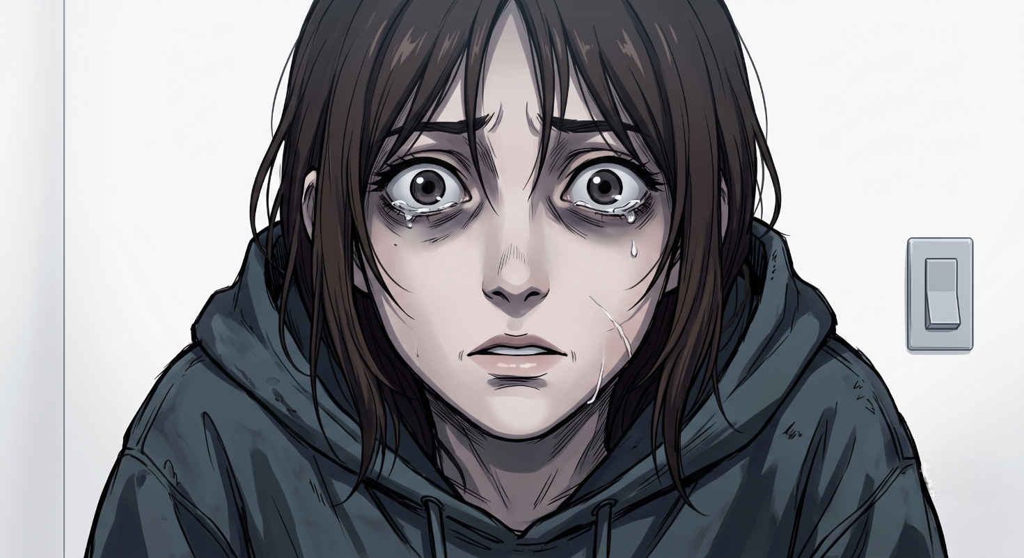

Capitolo 9 — Il Diorama di Porcellana
L'aria nella villetta di Sophie è troppo fredda. La nebbia dei sedativi sta iniziando a diradarsi sotto le sferzate di una scarica di adrenalina gelida, tardiva, che mi mozza il fiato.
Sono ancora seduta sul tappeto, le ginocchia premute contro il petto, a fissare i due corpi sul divano. Il silenzio non è più di lusso; è una palude che mi sta tirando giù.
Sophie si muove intorno a me. Si è tolta i guanti in lattice con uno schiocco secco e li ha infilati nella tasca dell'impermeabile. Si china, afferra un lembo del cuscino di velluto e inizia a strofinarmi le mani per asciugarmi il sudore e le fibre dalle dita. Lo fa con una forza brutale, metodica, spingendo la stoffa ruvida contro la mia pelle.
In quel preciso istante, la realtà si spacca.
La frizione violenta di quel tessuto sulle mani produce un lampo bianco dietro i miei occhi. Il mio cervello compie un balzo all'indietro, agganciandosi a una frequenza identica: lo strofinaccio umido con cui mia madre mi sfregava la faccia in cucina, qualche notte fa.
Non era un colpo.
Era lo stesso identico movimento. Disperato, ruvido, spaventato.
L'odore del liquore rovesciato sul tappeto combatte contro la ciliegia chimica dello shampoo di Sophie, e d'un tratto quel profumo dolce non sa più di salvezza. Sa di disinfettante. Sa di cappio.
— «Cosa fai, Sophie?» la mia voce è un filo di fumo che esce da un corpo che non sento più mio.
Lei si avvicina alla credenza, prende il flacone vuoto e, con cura meticolosa, lo avvolge tra le mie dita fredde, costringendomi a stringerlo prima di lasciarlo cadere sul pavimento.
— «Faccio in modo che tutto sia coerente,» dice, chinandosi su di me con gli occhi spalancati e vacui. «La polizia arriverà tra poche ore. Troveranno quattro corpi. E troveranno te. La babysitter psicotica.»
— «Noi... noi dovevamo scappare,» biascico, mentre le pareti iniziano a oscillare e i ricordi reali spingono contro la diga della mia mente. «I documenti di papà... le società fantasma... se la polizia controlla le foto sul tuo telefono...»
Sophie scoppia a ridere. È una risata piccolissima, un sussurro d'aria tra i denti che mi taglia le viscere.
— «Le foto sul mio telefono. Davvero ci hai creduto?» Sblocca lo schermo, e stavolta scorre piano. «Guarda, Mila. Guarda bene, con la luce accesa, adesso.»
Guardo.
Sono fatture. Fatture della lavanderia a secco, fotografate storte. Ricevute delle spese del complesso. Bollette del gas. Un preventivo per la potatura della quercia. In fondo a ogni foglio, la firma di mio padre, ripetuta pagina dopo pagina.
Undici euro e cinquanta. Duecentotrenta euro. Sessantotto e quaranta.
Non c'è uno zero in più da nessuna parte. Non c'è mai stato.
— «Erano PDF scaricati da un archivio,» dice Sophie, quasi tenera. «Te li ho fatti vedere alle due di notte, al buio, mentre ti dicevo cosa stavi guardando. Non hai letto niente, Mila. Hai sentito le mie parole e hai visto le mie parole. La tua testolina era così piena di fantasmi che ci ha costruito dentro una associazione criminale internazionale. È bastato che io ti sussurrassi che tuo padre era un mostro, e tu hai visto l'inferno dentro un pezzo di carta straccia.» Sorride. «Sei stata uno strumento magnifico.»
In quella risata, la diga crolla definitivamente. I ricordi rientrano nella mia testa a ondate violente, nitide e dolorose come schegge di specchio.
Tre anni fa la villetta accanto era vuota. Poi erano arrivati loro: una coppia gentile che non riusciva ad avere figli e che aveva adottato Sophie quando lei aveva già dodici anni. Ricordo il giorno del trasloco: mia madre aveva preparato una torta e mio padre l'aveva aiutata a portarla di là. Erano persone normali. Persone noiose. Persone che parlavano dei gerani.
Il padre di Sophie non ha mai urlato in vita sua. L'ho sentito litigare una volta sola, in tre anni, con un tizio del comune, per la potatura della quercia, e si scusava anche mentre litigava. I lividi di sua madre — quelli che Sophie mi raccontava di vedere sotto il fondotinta — erano il tutore al polso che ha portato per due mesi dopo essersi rotta lo scafoide giocando a tennis. Me l'aveva detto lei stessa, ridendo, mentre mi pagava il babysitting. Guarda che roba, Mila, alla mia età.
I miei genitori non mi hanno mai picchiata.
Mai. Nemmeno una volta.
Quella cicatrice sotto lo zigomo era il segno di quando ero caduta dalla bicicletta a dodici anni, e mia madre aveva passato la notte intera sulla sedia dell'ospedale tenendomi la mano.
Lo strofinaccio bagnato non era un abuso: era mia madre, terrorizzata da una figlia che si era coperta metà faccia di correttore per nascondere qualcosa che non c'era, che cercava di pulirmi mentre io gridavo e la spingevo via.
Perché ho gridato. Ho gridato tanto da spellarmi la gola, e me lo sono raccontata come un silenzio, perché il silenzio era il ruolo che mi era stato assegnato.
Mia madre non ha mai chiuso quella porta dall'interno.
Sei minuti — li contavo io, con il cronometro, ogni mattina, e nessuno me li aveva mai dati.
La porta della mia camera che doveva restare aperta: gliel'ho chiesto io, a dodici anni, perché avevo paura del buio, e lei non l'ha mai richiusa perché pensava che mi servisse ancora.
Ogni sbarra della mia prigione l'ho costruita io, con le sue mani.
— «Tu...» la mia voce trema, stavolta di un terrore puro. «Tu hai pianificato tutto fin dal primo giorno.»
— «Sei sempre stata così facile da programmare,» dice Sophie, accarezzandomi la guancia con la punta delle dita calde. «Un robot perfetto. Bastava premere i tasti giusti. Tre anni per costruire i tasti. Sei mesi per premerli. Dieci giorni per finire.»
Fisso l'ematoma sulla sua mandibola. Comprendo solo ora: se l'è fatto da sola. Un pugno chiuso, davanti a uno specchio, con la stessa mano ferma con cui si teneva l'accendino contro il braccio. Un atto calcolato, compiuto per farmi credere che fossimo specchi dello stesso destino e spingermi oltre il precipizio.
— «Pensi davvero che a qualcuno importerà di cercare un'anomalia tossicologica?» Si china più vicino, il fiato che puzza di ciliegia finta. «La polizia non cerca dettagli quando ha già un colpevole perfetto. Tu hai passato gli ultimi sei mesi a scrivere fogli su fogli. Ti ho fatto nascondere quel quaderno sotto il materasso, ricordi? A ottobre. Scrivi tutto, Mila, altrimenti domani ti convinceranno che non è successo. Pagine intere piene del tuo odio per i tuoi genitori, dei tuoi deliri sui loro abusi inventati, dei tuoi tagli. Con la tua calligrafia. Con le tue date. Nessuno ha puntato una pistola alla tua mano.»
Si alza. Si guarda intorno con la soddisfazione di chi ha finito di apparecchiare.
— «La polizia troverà il diario. Il manifesto scritto di una pazza. Le tue impronte sul flacone delle gocce di tuo padre. Le tue dita sul cuscino di casa tua che ha soffocato i miei. E troverà una superstite di quindici anni chiusa nel ripostiglio, che trema e non riesce a parlare.» Sorride. «Sarà il caso di cronaca nera dell'anno: la brava ragazza della porta accanto che implode e diventa una serial killer.»
Si china ancora di più, sfiorandomi la tasca dei jeans dove custodisco il vecchio telefono.
— «E non pensare al telefonino che ti ho dato,» aggiunge con una voce glaciale, quasi divertita. «Pensi che cercheranno il mio nome dietro quella scheda? Quella SIM non esiste, Mila. Per la polizia io non ti ho mai mandato un messaggio. Sei solo tu, con la casa piena di morti e un quaderno di confessioni.»
Mi porge il piccolo pezzo di vetro che avevo raccolto in giardino.
— «Ora devi solo chiudere il sipario, Mila. Fai vedere a tutti come sanguina un robot. Così il caso sarà chiuso per sempre e nessuno farà domande a una povera orfana.»
Guardo il frammento nella sua mano aperta. Guardo i suoi occhi.
E capisco la verità definitiva: la prigione non era la mia casa. La prigione è questa ragazzina bionda con le lentiggini e il lecca-lecca alla ciliegia. E io ho appena ucciso le uniche due persone che avrebbero potuto salvarmi da lei.
Ho diciotto anni. Lei ne ha quindici. Le ho tagliato la torta di compleanno tre volte.
Non prendo il vetro.
Allungo la mano e le afferro il polso. Quello nudo, quello da cui si è appena sfilata il guanto. Stringo con tutta la forza che mi resta, che non è forza, è solo terrore che ha trovato una direzione, e le mie unghie affondano nella pelle bianca sotto le bruciature perfette, e non lascio andare.
Per la prima volta in tre anni vedo il suo viso cambiare.
Non paura. Fastidio. Il fastidio di chi si accorge di una piega storta sul vestito.
Si libera con uno strattone, guarda i quattro solchi rossi sull'avambraccio, poi guarda me. E ride, piano.
— «Va bene,» dice. «Va bene, Mila. Anche questo lo aggiusto.»
Si abbassa la manica. Mi rimette il vetro in mano e mi chiude le dita intorno, una a una, con la pazienza di chi veste una bambola.
— «Non hai più niente,» sussurra. «Non hai una madre, non hai un padre, non hai Kate, non hai una casa, non hai un ricordo che sia tuo. Hai solo me. E io ho finito con te.»
Ha ragione. È l'ultima cosa vera che mi dice, ed è vera.
Non ho la forza di lottare. La colpa è un peso troppo grande per le mie giunzioni di metallo, e sotto la colpa c'è una cosa peggiore, una cosa che ha la forma di mia madre seduta su una sedia d'ospedale a tenermi la mano per una notte intera, e io non riesco a guardarla.
Sophie mi osserva, il respiro leggero, le labbra socchiuse in un'attesa quasi estatica. Vuole vedere lo spettacolo.
Penso a mio padre in corridoio, che chiedeva dov'era il punto.
Il punto non c'entri tu, papà. Il punto ero io. Il punto era lei.
E non c'è nessuno, in tutta questa casa piena di morti, a cui io possa dirlo.
Chiudo gli occhi.

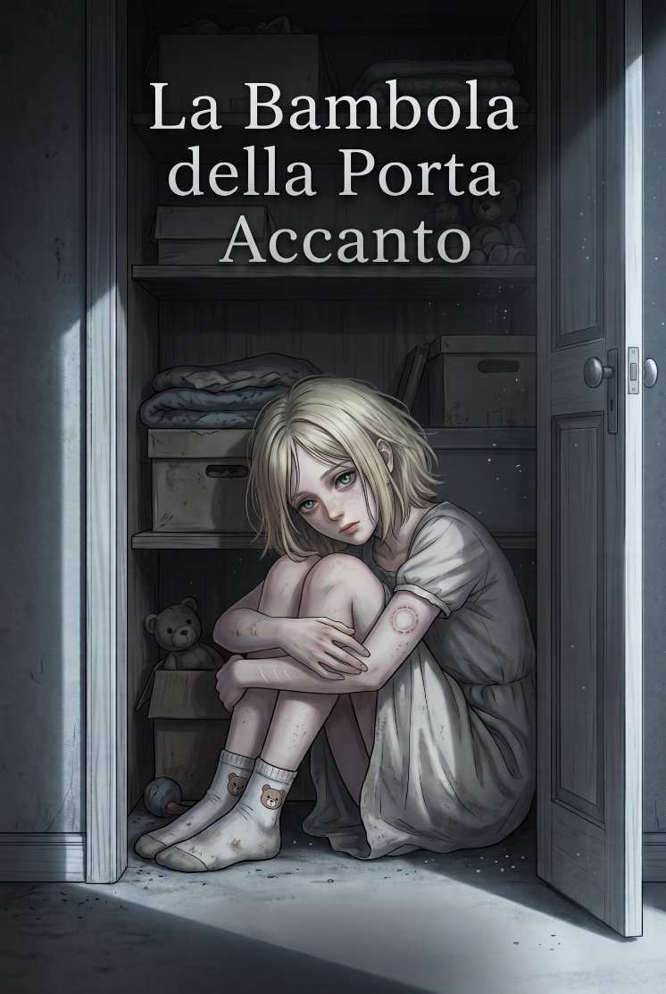

Epilogo — La Bambola Nuova
Da quell'8 maggio 2026, nelle ore buie delle 03:30 del mattino, la verità è morta nel silenzio. Da qui in avanti non c'è più nessuna voce a raccontare: Mila tace per sempre, inghiottita dall'oscurità con una colpa che non era la sua, e questa storia non ha mai avuto altri testimoni disposti a salvarla. Di una vita spezzata restano solo polverosi atti giudiziari, la gelida cronaca dei giornali e la vittoria impercettibile di una ragazzina di quindici anni con i capelli biondi.
Il fascicolo si chiuse in undici settimane. La ricostruzione fu definita, in conferenza stampa, "di rara linearità".
Una studentessa diciottenne, Mila B., in preda a un delirio psicotico cronicizzato, aveva sedato e ucciso per overdose i propri genitori con le gocce prescritte al padre, aveva attraversato il giardino portando con sé un cuscino della propria abitazione, aveva soffocato nel sonno i vicini di casa presso cui prestava servizio come babysitter e si era tolta la vita subito dopo. Le fibre sul cuscino combaciavano. Le impronte sul flacone combaciavano. Il quaderno rinvenuto sotto il materasso — centoquaranta pagine di calligrafia ordinatissima, datate, che descrivevano abusi domestici sistematici mai riscontrati da nessuno, mai refertati da nessun pronto soccorso, mai visti da nessun insegnante in tredici anni di scuola — fu allegato integralmente. Il perito lo definì "un documento di eccezionale valore clinico".
Ci furono tre anomalie.
La prima: il consulente medico-legale annotò, su un corpo, un pattern di pressione compatibile con una forza superiore a quella esprimibile dalla ragazza nelle sue condizioni tossicologiche. Restò una nota a piè di pagina. Nessuno costruisce un secondo colpevole quando il primo confessa per iscritto per centoquaranta pagine.
Anche la concentrazione di sedativi nel sangue di Mila B. fu liquidata rapidamente dalla Procura per far quadrare i conti. La relazione finale stabilì che la ragazza avesse agito sfruttando la cosiddetta "finestra di latenza" del farmaco — quel breve lasso di tempo in cui la sostanza circola già nell'organismo ma non ha ancora spento del tutto le funzioni motorie e cerebrali. La logica forense si piegò docilmente all'estetica del dramma: di fronte a un diario che esprimeva una tale furia e a un cadavere che stringeva ancora il vetro tra le dita, la polizia non cercò discrepanze nei minuti.
La seconda: i tabulati telefonici. Nella tasca dei jeans del cadavere fu rinvenuto un cellulare di vecchia generazione contenente decine di SMS scambiati con un'utenza anonima, firmati unicamente con l'iniziale "S.". L'analisi della cella telefonica e dei dispositivi ufficiali della villetta adiacente rivelò che lo smartphone della quindicenne superstite era completamente privo di contatti o tracce di messaggistica con la vittima. La SIM del cellulare segreto risultò essere una scheda prepagata estera registrata con dati anagrafici falsi. La Procura concluse che la dicitura "S." indicasse una figura manipolatoria incontrata da Mila B. nei forum online — un interlocutore mai identificato che aveva alimentato le sue paranoie — oppure una personificazione fittizia nata dal suo stesso stato dissociativo.
La terza: sotto le unghie di Mila B. fu isolato materiale epiteliale non suo. Il profilo corrispondeva alla sopravvissuta, quindici anni, rinvenuta dodici ore dopo dentro un ripostiglio, disidratata e incapace di formulare frasi complete. La spiegazione si scrisse da sola, e la scrissero gli adulti, senza che lei dovesse aprire bocca: la bambina ha tentato di fermarla, si è divincolata, è scappata a nascondersi. Nel verbale la voce risulta: tracce compatibili con colluttazione difensiva della minore.
Fu, in un certo senso, la firma più bella che Sophie abbia mai messo in fondo a un documento: qualcun altro l'ha scritta per lei.
I quotidiani parlarono del "Massacro della Porta Accanto" per settimane. Il sabato, gli inserti pubblicarono la fotografia della villetta con la quercia recintata dal nastro giallo. La domenica, un editorialista scrisse un pezzo molto letto sull'inconoscibilità dei figli.
Una sola voce stonò, e fu breve. Una compagna di classe, K., diciotto anni, rilasciò due dichiarazioni a un cronista locale e poi scrisse una lettera di quattro pagine alla Procura. Sosteneva che nell'ultimo anno Mila era cambiata; che aveva provato a offrirle ospitalità e ne era stata scacciata con violenza; che i genitori di Mila le avevano telefonato tre volte, in primavera, per chiederle se sapesse cosa stesse succedendo alla figlia — tre volte, capisce? Sono stati loro a cercare aiuto — e che nessuno, in tredici anni, aveva mai visto un livido su quella ragazza.
La lettera fu protocollata e archiviata. Il cronista non la citò: non c'era spazio, e comunque non aggiungeva nulla. Nel pezzo, K. compare in sei parole, tra virgolette: «Non era lei. Non era lei.»
Il pubblico ministero, prima di firmare la richiesta di archiviazione, la rilesse. Poi guardò la fotografia della sopravvissuta: una bambina bionda con le lentiggini, un braccio ustionato in cerchi perfetti — autolesionismo reattivo al trauma, aveva scritto la psicologa — e gli occhi di chi ha visto una cosa troppo grande.
Firmò.
Tre mesi dopo.
Il treno corre veloce, lasciandosi alle spalle la periferia grigia.
La luce del sole estivo filtra attraverso il finestrino, illuminando i capelli biondi di Sophie. È seduta di fronte alla sua nuova famiglia affidataria. Sono persone splendide, benestanti, con la faccia di chi crede ancora che il mondo sia un posto sicuro. Accanto a Sophie c'è la loro figlia naturale, Chloe, dodici anni, con le trecce e uno sguardo timido, quasi spaventato da quella nuova "sorella" così silenziosa e perfetta.
— «Vuoi un po' di succo, Sophie cara?» chiede la nuova madre, con un sorriso colmo di compassione materna.
— «No, grazie, mamma. Sto benissimo,» risponde Sophie. La sua voce è una melodia dolce, infantile, rassicurante.
Allunga la mano e accarezza la spalla di Chloe. La bambina sussulta appena sotto quel tocco inaspettato, ma non si scosta. Guarda Sophie con un misto di timore e reverente ammirazione.
Sophie le sorride, un sorriso bellissimo che non le arriva agli occhi. Poi si china leggermente in avanti, sussurrando all'orecchio della bambina per non farsi sentire dai genitori.
— «Non devi tremare quando ti tocco, Chloe. Siamo rimaste solo io e te ora. Ti aiuterò io a essere perfetta. Ti prometto che ti salverò da loro.»
Poi si tira su la manica destra, di pochi centimetri, giusto quanto basta perché la bambina veda: quattro piccole cicatrici bianche, allineate, sull'avambraccio. Quattro mezzelune.
— «Vedi questo?» sussurra. «Me l'ha fatto una bambola che non mi voleva bene. Non voleva fare la brava. Un giorno ti racconto.»
Chloe annuisce piano. Nei suoi occhi c'è già la cosa che serve: pietà.
Mentre il treno fende la campagna, Sophie guarda fuori dal finestrino. Nei suoi occhi sbarrati, freddi come biglie di vetro, si riflette già il disegno del suo prossimo, impeccabile diorama.
E da qualche parte, in un archivio, ci sono quattro pagine scritte a mano da una ragazza di nome Kate che nessuno ha voluto leggere fino in fondo.

«Non ci si accorge mai di essere diventati una bambola. Si scopre solo quando si prova a fare un passo da soli.»

La Bambola della Porta Accanto

Quaderno di Mila
[Dal fascicolo d'indagine 4082/2026 — Allegato C]
Nota della Procura: Il seguente materiale è estratto dal quaderno a righe con copertina rigida nera reperito dagli inquirenti all'interno della stanza di Mila B., occultato tra le maglie della rete del letto. Alcune pagine presentano sbavature d'inchiostro, parole violentemente depennate o frasi incomplete.
14 Ottobre 2025
Sei minuti e undici secondi. Li ho contati anche stamattina.
Il rumore dell’accendino di mia madre nell’altra stanza è come uno sparo silenzioso. Ogni volta che lo sento, mi si stringe lo stomaco in un nodo così stretto che stento a respirare. Questa casa non è un posto dove si vive, è un posto dove si trattiene il fiato sperando che nessuno si accorga che occupi dello spazio.
Mia madre mi ha guardata mentre le posavo il caffè. Non ha detto niente per due minuti interi. Mi ha solo fissata con quegli occhi grigi, stanchi, cercandomi addosso una colpa che non ho ancora commesso. Mi sento sporca solo a stare sotto il suo sguardo. Mio padre era dietro il suo giornale, come sempre. Una sagoma di cartone. Se io sparissi adesso, se diventassi invisibile, lui girerebbe la pagina lo stesso.
Li odio. Li odio così tanto che a volte la gola mi brucia come se avessi ingoiato del vetro. Sono due mostri che mi divorano un pezzo alla volta, con le buone maniere e le tazze di ceramica pulite.
Vorrei solo che succedesse qualcosa. Un terremoto, un incendio. Qualsiasi cosa che spacchi questa prigione e mi porti via.
2 Novembre 2025
Stasera S. mi ha detto una cosa che non riesco a togliermi dalla testa.
Ero al buio e tremavo — non so nemmeno perché tremavo, forse per il modo in cui mia madre mi aveva urlato dietro prima che uscissi solo perché ho fatto cadere uno strofinaccio. S. mi ha preso le mani. Erano così calde.
— «Devi scrivere tutto, Mila,» mi ha detto. «Ogni singola cosa che ti fanno. Altrimenti un giorno ti convinceranno che te lo sei inventato. Ti convinceranno che la pazza sei tu.»
Ho preso questo quaderno per custodire la verità. È il nostro segreto.
Per la prima volta dopo anni, stasera quando sono tornata a casa e ho visto la luce gialla del corridoio, non ho avuto soltanto paura. Ho pensato a S. Ho pensato che c’è qualcuno nel mondo che sa cosa provo, qualcuno che vede attraverso la maschera da "brava figlia" che devo indossare ogni giorno. L'unica presenza reale in mezzo a un mondo di fantocci.
18 Dicembre 2025
Abbiamo parlato di come sarà quando andremo via.
Era buio e c'era la neve fresca sul prato. Eravamo sotto la quercia, vicinissime per non fare rumore. S. mi ha descritto una casa piccola, vicino al mare, dove non ci sono orari, dove nessuno controlla se ti sei truccata o se hai tre minuti di ritardo.
— «Niente genitori, Mila. Niente regole. Solo noi due.»
~~A volte mi chiedo se sono abbastanza forte per farlo.~~
Non devo scriverlo. Devo essere forte.
Quando sono con S., l'aria di casa mia sembra meno velenosa. Mi sembra quasi di poter resistere fino al giorno in cui ce ne andremo. S. dice che sono la sua persona preferita al mondo. Nessuno me l'aveva mai detto. Mia madre mi dice solo che sono "un impegno". S. invece mi guarda come se io fossi preziosa.
3 Gennaio 2026
Oggi mia madre mi ha fatto pulire lo specchio del bagno tre volte perché diceva che ci si vedevano le ditate. Mi tremavano le dita. Ho pensato di prendere una forbice e... no. Non devo pensarci.
Sono corsa via appena possibile. Ho raccontato tutto a S. Lei non mi ha detto "passerà" come fa Kate a scuola. Kate non capisce niente, Kate vive nel mondo di ovatta. S. mi ha stretto il mento, fortissimo, finché non ho smesso di piangere.
— «Lasciali fare, Mila. Lascia che si consumino nella loro cattiveria. Tu sei mia, ricordatelo. Io ti salverò da loro.»
Mi ha baciata sulla guancia, vicino alla cicatrice. Sento ancora il calore della sua pelle. Mi farei fare qualsiasi cosa pur di non perdere questo calore.
20 Febbraio 2026
Ho sognato che mia madre murava la porta della mia camera lasciando solo un piccolo buco per far passare lo yogurt. Mi sono svegliata con il cuore che batteva a cento.
Ho guardato fuori dalla finestra. La luce nell'oscurità della notte era accesa. Ho messo la mano sul vetro freddo, sapendo che dall'altra parte c'era S.
Siamo sole contro di loro. I suoi genitori sono rigidi, finti, sempre pronti a giudicare. I miei sono mostri travestiti da persone perbene. Se non ci fossimo trovate, io sarei già morta dentro. S. è la mia unica via d'uscita.
12 Aprile 2026
La tensione in questa casa sta diventando insopportabile. Sento gli sguardi di mia madre piantati sulla mia schiena anche quando sono di spalle. Controlla ogni mio movimento, ogni respiro.
Oggi ho parlato con S. della fuga. Dobbiamo accelerare i tempi. Non posso più aspettare.
— «Le cose si fanno con precisione, Mila. Quando sarà il momento giusto, saremo libere.»
Ha ragione. Devo fidarmi. Devo smettere di avere paura e iniziare a preparare il terreno. Se mi faccio prendere dal panico adesso, rischio di rovinare tutto. S. è l'unica che sa come guidarmi fuori da questo inferno. Io devo solo essere pronta a fare la mia parte.
28 Aprile 2026
Mia madre continua a ripetermi che sono paranoica, che mi invento le cose nella testa, che ho degli sguardi "strani". Cerca di farmi credere che la malata sono io, ma io so qual è la verità.
Ieri mio padre è entrato in cucina con quella sua camminata lenta, da ombra, e mi ha fissata senza dire una parola. Hanno paura di me perché sanno che ho capito chi sono veramente. Sotto le loro maschere da famiglia perfetta c'è solo marciume.
Quando ne parlo con S., la sua voce è l'unica cosa che mi tiene ancorata alla realtà. Mi ricorda che loro sono finzioni, marionette scricchiolanti, e che noi siamo le uniche persone vive. Manca poco. Sento che il momento si sta avvicinando.
5 Maggio 2026
Non sto dormendo più. Il veleno di questa casa mi sta soffocando. Ogni stanza puzza di trappola. Mia madre mi guarda come se stesse decidendo dove riporre il mio cadavere.
Ieri ho guardato S. negli occhi e ho visto la stessa determinazione che sento bruciare dentro di me. Nessun dubbio, nessuna esitazione.
— «Niente più catene, Mila. Presto sarà tutto finito.»
Mi viene da piangere se penso a quanto sono stata vicina a crollare, ma S. non mi ha mai lasciata cadere. Voglio solo che andiamo via. Vorrei che fosse già domani. Vorrei non dover più respirare la stessa aria di questi due mostri.
7 Maggio 2026
Non so cosa succederà stasera.
Mia madre mi ha perquisito la stanza. Ha trovato le mie cose, ha detto che venerdì mi porta da una dottoressa. Vuole chiudermi in una stanza. Vuole togliermi anche l'aria. Vuole distruggermi prima che io possa scappare.
Mi tremano le mani mentre scrivo queste righe. Nascondo questo quaderno sotto il materasso, nell'unico posto dove le sue mani non possono arrivare a stroppiarlo.
Stasera si chiuderà tutto. Non ho più paura.
Se domani saremo lontane da qui, se saremo davvero vicino al mare con S., forse riuscirò a dimenticare il rumore dell'accendino in cucina. Forse riuscirò finalmente a respirare.
Note di chiusura del fascicolo: Il quaderno si interrompe a pagina 84. Le ultime pagine del volume risultano bianche. Alcune pagine del quaderno risultano essere strappate e non presenti.

Frammenti del quaderno
Nota: Sono tuttora nascoste in un luogo che solo Mila conosceva e che nessuno ha mai perquisito.
14 Novembre
Mamma oggi mi ha guardato per dieci minuti interi mentre mi allacciavo le scarpe. Non ha detto una parola. Poi ha fatto un sospiro lungo, pesante, e si è avvicinata per sistemarmi il colletto della camicia. Lo ha fatto con una ruvidezza strana, ma senza farmi male.
Sophie dice che quando mamma fa così sta cercando di soffocarmi, che vuole cancellare ogni segno della mia personalità per farmi diventare come lei. E io le ho creduto. L'ho scritto anche nella pagina prima, come voleva Sophie.
Ma stasera, mentre ero a letto al buio, mi è tornato in mente un ricordo di quando avevo sette anni. Avevo la polmonite, la febbre non scendeva. Mamma è rimasta seduta sul bordo del mio letto per tre notti di fila. Mi metteva le pezze bagnate sulla fronte e piangeva piano, in silenzio, convinta che dormissi. Continuava a sussurrare nel buio:
«Prendi me, Dio. Fai stare male me, ma lascia respirare lei.»
Perché adesso quel ricordo mi sembra un delitto? Perché quando sono con Sophie la voce di mia madre diventa fredda nella mia testa? A volte vorrei solo appoggiare la testa sul suo grembo e chiederle scusa per come la guardo. Ma se lo facessi, Sophie direbbe che sono debole. Che sono ancora un robot.
E io ho così tanta paura che Sophie smetta di guardarmi.
19 Aprile
Sophie mi ha baciato stasera sotto la quercia. Aveva le labbra fredde, che sapevano di lecca-lecca alla ciliegia e di qualcosa di amaro, come il ferro. Mi ha detto:
«Sei la mia bambola preferita, Mila.»
Quando lo dice lei, per un secondo mi sento viva. Mi sento vista, scelta, importante.
Ma poi torno a casa e trovo mia madre seduta al buio con la sigaretta accesa, e capisco cosa sto diventando. Non sono più la figlia di nessuno. Sono un'ombra. Sophie vuole che io odi questa casa con tutta me stessa. Io ci provo. Mi sforzo di vedere il veleno in ogni loro gesto.
Eppure stasera ho trovato un mio vecchio disegno delle elementari nascosto dietro la porta della dispensa. C'eravamo noi tre, disegnati con i pennarelli spuntati, con una casa gialla e un sole enorme. Mamma lo ha plastificato con il nastro adesivo per non farlo rovinare dall'umidità. Lo tiene lì da dieci anni.
Se mi odiano così tanto come dice Sophie... perché mamma conserva ancora il disegno di quando la amavo?
Forse la casa non è una prigione. Forse sono io che sono rotta dentro.

7 Maggio
Ho visto la fotografia. Quella azzurra, nascosta sul fondo del cassetto di papà.
Mamma era così giovane. Aveva un sorriso lungo, bellissimo, che non le ho mai visto in faccia da quando sono grande. Teneva me tra le braccia come se fossi la cosa più preziosa e fragile dell'universo. Sul retro, papà aveva scritto con la sua solita grafia precisa:
«Perché tutto sia perfetto.»
Non era l'ossessione per il giudizio dei vicini. Era amore. Un amore terrorizzato, maldestro, incapace di trovare le parole giuste, ma purissimo. Mamma voleva che la mia vita fosse perfetta perché la sua era stata troppo dura. Voleva costruirmi un guscio per non farmi del male.
E io l'ho scambiata per una prigione.
Dio mio, cosa sto facendo?
Sophie mi ha dato le gocce. Ce le ho in tasca. Il flacone di vetro scuro mi morde la pelle attraverso la stoffa. Mi ha promesso che dormiranno e basta, che sarà solo un sonno lungo per permetterci di scappare insieme. Ma il mio cuore sta martellando così forte che ho paura mi si spacchi il petto.
Stasera mamma ha cucinato le lasagne. Le ha fatte per me. Si è messa il vestito verde scuro, quello elegante che usa solo per le feste. Le tremavano le mani mentre mi versava l'acqua. Mi ha detto:
«Ho preparato tutto questo solo per te, Mila.»
Vorrei rovesciare il tavolo. Vorrei buttare i bicchieri nel lavandino. Vorrei correre da papà, abbracciarlo forte e dirgli che mi dispiace per tutti i silenzi, per tutti gli sguardi cattivi, per le cose orribili che ho scritto su di loro in quel quaderno.
Ma mi sono girata verso la finestra e ho visto la luce di Sophie. È lì, nel sottotetto. Mi fissa.
Se non lo faccio, Sophie mi abbandonerà. Se non lo faccio, tornerò a essere invisibile nel buio. Sono così stanca. Sono così spaventata. Ho diciotto anni e mi sento morta da sempre.
Mamma... papà... se sto per fare quello che penso... vi prego, non credete a quello che troveranno scritto. Vi prego, sappiate che non ero io.
Era la bambola.

(Senza Data)
A chiunque trovi questo foglio.
Non credete al quaderno sotto il materasso. Le parole scritte lì dentro non sono le mie. Le ha dettate Sophie, mese dopo mese, frase dopo frase. Me le faceva ripetere finché non le scrivevo esatte. Voleva costruire una storia. Voleva che odiassi le uniche due persone che mi abbiano mai voluto bene davvero.
I miei genitori non mi hanno mai abusata. Mio padre era un uomo buono e silenzioso. Mia madre piangeva la notte perché vedeva che mi stavo spegnendo e non sapeva come salvarmi da se stessa e dal mondo.
Se questo foglio è tra le vostre mani e loro non ci sono più, significa che stasera avrò ceduto. Che avrò versato quelle gocce nei loro bicchieri perché sono troppo debole, troppo codarda per dire di no a una ragazzina di quindici anni che mi faceva sentire speciale mentre mi scavava la fossa.
Se state leggendo questo, significa anche che io sarò già morta insieme a loro. Non abbiate pietà di me: sono un mostro per aver creduto alle sue bugie invece che agli occhi di mia madre.
Ma vi prego... guardate Sophie. Guardatela negli occhi quando vi sorride. Guardate come vi tocca. Guardate le sue mani pulite mentre tutti gli altri sanguinano. Non lasciatela avvicinare a nessun altro.
Mamma, papà... sto arrivando. Stasera la casa è buia, ma non ho più paura del buio. Ho solo tanto, tanto freddo.

